2019年10月26日广西省贵港市覃塘区事业单位考试《职业能力倾向测试》真题
第一部分 客观题
一、单选题
1. (2019广西)“两不愁、三保障”是指在让贫困人口不愁吃、不愁穿的同时，保障其：
A. 义务教育、基本医疗和住房安全
B. 职业教育、基本医疗和饮食安全
C. 职业教育、基本医疗和基本养老
D. 义务教育、基本医疗和就业稳定

2. (2019广西)全国政协十三届二次会议期间，政协委员就中长期人口变动与经济社会发展、未成年人网络保护条例、高等教育发展、文物保护等问题积极建言献策。这体现了人民政协：
A. 是我国最高国家权力机关
B. 积极履行社会建设的职能
C. 积极履行参政议政的职能
D. 行使管理国家事务的权力

3. (2019广西)党和国家一切工作的出发点和落脚点是：
A. 大力发展生产力
B. 增强国家的综合国力
C. 充分发挥社会主义制度的优越性
D. 实现好、维护好、发展好广大人民群众的利益

4. (2019广西)社会资本的扩大再生产，要以（ ）作为前提。
A. 资本积累
B. 资本升值
C. 追加劳动力
D. 追加生产资料

5. (2019广西)下列对经济全球化的认识中，错误的是：
A. 当今世界的经济全球化是西方发达资本主义国家主导的全球化
B. 经济全球化在促进全球竞争的同时，推动了全球合作
C. 有利于全球资源实现合理有效配置与整合
D. 经济全球化是一种对称的全球化，发达国家和发展中国家之间平等互利

6. (2019广西)在我国刑事诉讼中，有权全程参与的机关是：
A. 人民检察院
B. 人民法院
C. 公安机关
D. 国家安全机关

7. (2019广西)公民甲，其户籍在南宁，常住在北京。依照法律规定：
A. 南宁与北京都是甲的住所
B. 南宁与北京都不是甲的住所
C. 南宁是甲的住所，北京视为甲的住所
D. 南宁视为甲的住所，北京是甲的住所

8. (2019广西)甲委托乙代买5千克香蕉，后乙见香蕉成色很好又考虑甲喜欢吃香蕉，故代买了20千克。乙的代买行为属于：
A. 有权代理
B. 无权代理
C. 滥用代理权
D. 部分有代理权，部分无代理权

9. (2019广西)组织可划分为公共组织、私人组织和：
A. 营利组织
B. 第三部门
C. 政府组织
D. 其他组织

10. (2019广西)下列不属于政策合法化内容的是：
A. 政府支持者的合法化
B. 政策决策程序的合法化
C. 决策者及其权利的合法化
D. 政策内容法律化

11. (2019广西)下列国家中，行政组织领导体制实行委员会制的是：
A. 美国
B. 瑞士
C. 英国
D. 法国

12. (2019广西)中国古代历史上建都最早、时间最长、定都朝代最多的城市是：
A. 西安
B. 北京
C. 洛阳
D. 南京

13. (2019广西)下列诗句与作者对应关系正确的是：
A. 会当凌绝顶，一览众山小——李白
B. 采菊东篱下，悠然见南山——陶渊明
C. 海日生残夜，江春入旧年——王安石
D. 但愿人长久，千里共婵娟——李清照

14. (2019广西)下列不属于中国传统乐器的是：
A. 古筝
B. 古琴
C. 二胡
D. 小提琴

15. (2019广西)中国象棋棋盘上的“米”字形方框称为：
A. 七宫
B. 八宫
C. 九宫
D. 八卦

16. (2019广西)中国首颗绕月人造卫星是：
A. “嫦娥一号”
B. “天宫一号”
C. “中星一号”
D. “神舟七号”

17. (2019广西)大气污染包括：
A. 氮、硫、磷等的氧化物及“光化学烟雾”的污染
B. 氮、硫、碳等的氧化物及大气飘尘的污染
C. 氮、硫、碳等的氧化物及“光化学烟雾”的污染
D. 氮、硫、磷等的氧化物及大气飘尘的污染

18. (2019广西)诺贝尔奖是瑞典著名的（ ）诺贝尔创设的。
A. 化学家
B. 物理学家
C. 生物学家
D. 数学家

19. (2019广西)被蚊虫叮咬后可用氨水、小苏打溶液或肥皂水涂抹止痒，这是利用它们的：
A. 强还原性
B. 弱酸性
C. 弱碱性
D. 弱氧化性

20. (2019广西)下列不属于生物多样性组成部分的是：
A. 遗传多样性
B. 自然环境多样性
C. 物种多样性
D. 生态系统多样性

21. (2019广西)阳光明媚，清风拂袖，我闲坐兰苑窗前，思绪入白云________。
填入划横线部分最恰当的一项是：
A. 彷徨
B. 徘徊
C. 徜徉
D. 踌躇

22. (2019广西)为了达到这个目的，他们讲究亭台轩榭的布局，讲究假山池沼的配合，讲究花草树木的________，讲究近景远景的层次。
填入划横线部分最恰当的一项是：
A. 映照
B. 映衬
C. 陪衬
D. 衬托

23. (2019广西)无论脚步走多远，在人的脑海中，只有故乡的味道，熟悉而又________，它就像一个味觉系统，永远牵系着记忆深处的故乡。
填入划横线部分最恰当的一项是：
A. 美好
B. 稳固
C. 顽固
D. 沉重

24. (2019广西)中美双方在确认相互尊重、平等互利的磋商原则不久后，美方就搞极限施压，还________。
填入划横线部分最恰当的一项是：
A. 倒果为因
B. 倒打一耙
C. 锋芒毕露
D. 反求诸己

25. (2019广西)培养工匠精神，需要全社会弘扬________、一丝不苟、追求卓越、爱岗敬业的精神。
填入划横线部分最恰当的一项是：
A. 精打细算
B. 精益求精
C. 精巧绝伦
D. 精诚团结

26. (2019广西)颜真卿的侄儿在安史之乱中义不从贼，全家惨遭杀害。颜真卿________，写下《祭侄文稿》，其字笔画粗重，字字独立，痛切之情读之可感。此帖被称为“天下第二行书”。
填入划横线部分最恰当的一项是：
A. 义愤填膺
B. 义正言辞
C. 义无反顾
D. 怒发冲冠

27. (2019广西)关公是“义”的化身，在他身上，我们看到了守土报国的________，也看到了治军安民的________。
填入划横线部分最恰当的一项是：
A. 仁义 侠义
B. 忠义 仁义
C. 情义 忠义
D. 侠义 情义

28. (2019广西)将一门技术掌握到________绝非易事，但工匠精神的________远不止于此。
填入划横线部分最恰当的一项是：
A. 尽善尽美 内容
B. 融会贯通 内涵
C. 炉火纯青 内涵
D. 出神入化 内容

29. (2019广西)对于作家而言，粉丝易得，知音难觅。粉丝，是为成名________；知音，是为寂寞雪中送炭。知音之可贵，不但在于________，能看出天才，而且在于胆识过人，敢畅所欲言。
依次填入横线处的词语最恰当的一项是：
A. 推波助澜 才情横溢
B. 一呼百诺 蕙心兰质
C. 运筹帷幄 羽扇纶巾
D. 锦上添花 慧眼独具

30. (2019广西)①我正欣赏着这里的景致，一位穿长袍带小帽的老先生骑着一头毛驴________地过我身旁。
②书法是中国传统的艺术形式,风格各异的作品,或古朴,或隽秀,或雄浑,或飘逸,将书法艺术之美表现得________。
依次填入横线处的词语最恰当的一项是：
A. 悠然自得 淋漓尽致
B. 泰然自若 别出心栽
C. 悠然自得 惟妙惟肖
D. 泰然自若 行云流水

31. (2019广西)深入落实《京津翼及周边地区2019年-2020年秋冬季大气污染综合治理攻坚行动方案》，实现标本兼治，既要严格依法监管，又要寓监管于服务；既要有愚公移山的苦干精神，________________，推动企业不折不扣地落实主体责任。
填入画横线部分最恰当的一句是：
A. 又要有善抓善成的“巧劲”
B. 又要有众志成城的士气
C. 又要有敢抓敢打的锐气
D. 又要有运筹帷幄的睿智

32. (2019广西)把下列句子组成语意连贯的语段，正确的排列顺序是：
①可惜的是，当地采用了最糟糕的方式。
②然而，当地可能没有想过，盖子即便捂上了，问题还是没有解决。
③而且万一没有捂好，就会像目前一样，把自己架在舆情的大火上烤。
④当面对不同意见时，率先想的是“捂盖子”，把问题扼杀在萌芽之中。
A. ②③①④
B. ②①④③
C. ④②③①
D. ①④②③

33. (2019广西)把下列句子组成语意连贯的语段，正确的排列顺序是：
①“征信惩罚”的做法未免过犹不及，而且如果这套方案施行，会让不少学生止步于报名前。
②准研究生放弃入学，是其个人的选择和权利。
③允许“弃读”情况的发生，体现的是个人选择权的尊重和个性化考量。
④高校有“录不录”的权利，个人也有“上不上”的权利。
⑤有人指责这些“爽约”的准研究生不讲诚信，并建议将这种失信行为纳入征信系统。
A. ⑤④①②③
B. ⑤②④③①
C. ①⑤②④③
D. ①⑤④②③

34. (2019广西)从新中国成立初期的社会主义“三大改造”，到改革开放初期的农村家庭联产承包责任制，再到国有企业的股份制改革、民营企业的发展壮大；从产业扶贫中心的“公司+合作社”，到城市共享经济“互联网+”，再到云计算、大数据、区域链、物联网……新生事物层出不穷，一桩桩、一件件，体现出发展不止、变革创新的社会发展规律，刻印下国家与新生事物一起成长的深深足迹。
下列最适合做这段文字的标题的是：
A. 社会发展欣欣向荣
B. 建国以来的“新生事物”
C. 与“新生事物”一起成长
D. 回顾国家发展足迹

35. (2019广西)近段时间，一款声称“走路就能赚钱”的APP横空出世，用的广告语很是诱人：“只需要每天走够4000步，每月就能赚200元，而且上不封顶。”仿佛不参与你就会与一大笔财富失之交臂。我们都知道，勤劳致富、修路致富，后来还有创业致富、创新致富，但还没有谁把赚钱的门槛定得这么低的，这个世界什么时候赚钱这么容易了？
根据上述文字，作者对这一声称“走路就能赚钱”的APP的态度是：
A. 赚钱门槛过低，需要谨慎考虑
B. 靠走路就能赚钱致富的想法不现实，需要谨防上当受骗
C. 天下没有免费的午餐，羊毛最终还是出在羊身上
D. 迟早会被法律制裁

36. (2019广西)应当明确，技术创新和法律供给对于个人信息保护而言，犹如鸟之双翼、车之双轮，缺一不可。现在有两种倾向值得警惕：一种观点认为只要加大技术创新的力度，问题就可以解决；另一种观点认为问题的产生是因为法律建设没有跟进，只要加快法律供给的步伐，难题就可破解。事实上，无论是“过度迷信技术”，还是“简单认为法律滞后”，都是把法律与技术创新割裂开来。
这段文字意在说明：
A. 当前，在如何保护个人信息上存在不当倾向
B. 技术创新和法律供给正在被割裂
C. 有技术创新有法律供给，个人信息保护问题即可迎刃而解
D. 保护个人信息需要技术创新和法律供给共同发力

37. (2019广西)这些年，页岩气的开发和利用开始走入人们的视野，通俗地说，页岩气是蕴藏在页岩层的天然气，和我们平常用的天然气在成分上没什么不同，主要成分也是甲烷，只是更难开发而已。如果用比喻的修辞方法形容，岩石就像人体的肌肉，而天然气就像肌肉中的血液，开发常规天然气像在动静脉血管中采血，而开采页岩气就如同直接从毛细血管中采血。
这段文字意在说明：
A. 页岩气比常规天然气更难开发
B. 页岩气其实就是天然气
C. 页岩气的主要成分是甲烷
D. 天然气更容易开发

38. (2019广西)对于抗盐碱水稻，有些人难免会望文生义，认为抗盐碱水稻能够把大海变成粮仓。事实上全球各地海水的平均含盐率为3%-5%，基本是陆生植物的禁区。抗盐碱水稻增产计划也只是要在3-5年内选育出能在0.3%-0.5%盐分浓度的土地中生长，并能达到亩产300公斤以上的水稻新品种。因此，看到抗盐碱水稻号称要把大海变粮仓显然不符合实际。
这段文字意在强调：
A. 现今，不可能通过种植抗盐碱水稻把大海变粮仓
B. 抗盐碱水稻只能实现亩产300公斤
C. 抗盐碱水稻是一种水稻品种
D. 土地盐分浓度维持在0.3%-0.5%是抗盐碱水稻最适宜生存的条件

39. (2019广西)如果月亮经过近地点时恰好赶在满月附近，满月会显得格外大，称超级月亮。超级月亮并不神秘，平均下来一年大概会发生4-6次超级月亮，当满月从地平线升起时（即近点月），我们看到月亮似乎比它升到天顶时更大、更明亮，近点月比远点月大将近14%，亮度也会提升30%，但由于地月之间的距离远远大于月球公转轨道的微小变化，月亮这种大小、亮度的变化，其实人的肉眼是不太容易觉察出来的。
根据这段文字，下列说法错误的是：
A. 超级月亮等同于满月
B. 近点月比远点月更大更亮，但人的肉眼不易察觉这种变化
C. 超级月亮是因为离地球更近所以显得更大
D. 超级月亮不属于罕见的天文现象

40. (2019广西)此前，道路占道施工等信息需要人工报送，影响服务社会公众的水平。“智慧锥桶”投入使用后，可以自动采集道路占道施工、封闭等信息，大大提升了用户的出行效率和安全水平。“智慧锥桶”实际上就是道路安全物联网解决方案落地形式，通过对传统交通安全设施（如反光交通锥、三角警告牌等）进行物联网代改造，并与地图APP数据平台无缝对接，实现道路施工、事故和封闭管制信息的实时精准采集和发布。
下列说法与原文不相符的是：
A. “智慧锥桶”的出现得益于道路安全物联网的建设
B. 使用“智慧锥桶”可以免去人工报送道路信息这一环节
C. 司机只需要通过“智慧锥桶”，就可以准确获取道路信息
D. 借助地图APP，“智慧锥桶”的道路预告作用才得以真正发挥

41. (2019广西)5，33，45，73，85，（ ）
A. 98
B. 110
C. 113
D. 130

42. (2019广西)0.3，1.8，4.3，7.8，（ ）
A. 10.5
B. 11
C. 12.3
D. 14

43. (2019广西)2，16，54，128，250，（ ）
A. 262
B. 350
C. 430
D. 432

44. (2019广西)2/7，28，2/21，84，（ ）。
A. 1/14
B. 2/35
C. 2/37
D. 2/63

45. (2019广西)7，23，40，61，91，（ ）
A. 137
B. 124
C. 118
D. 112

46. (2019广西)用150加上50的和除80与40的差，商是：
A. 0.2
B. 1.5
C. 5
D. 20

47. (2019广西)上午五点十五分到下午四点四十五分之间相隔：
A. 8小时
B. 8小时30分
C. 9小时50分
D. 11小时30分

48. (2019广西)香水师将1千克浓度为20%的香水蒸发一部分水，做出浓度为40%的浓缩香水，则蒸发了（ ）克水。
A. 200
B. 450
C. 400
D. 500

49. (2019广西)某单位给全体职工分配宿舍，如果每个房间住3人，则多出20人，如果每个房间住5人，则有2间没人住，其他房间住满。则该单位共有职工（ ）人。
A. 60
B. 65
C. 70
D. 75

50. (2019广西)某班45人参加一次数学比赛，结果有35人答对了第一题，有27人答对了第二题，有41人答对了第三题，有38人答对了第四题，则这个班四道题都对的至少有多少人？( )
A. 5人
B. 6人
C. 7人
D. 8人

51. (2019广西)从所给四个选项中，选择最合适的一个填入问号处，使之呈现一定的规律性（ ）
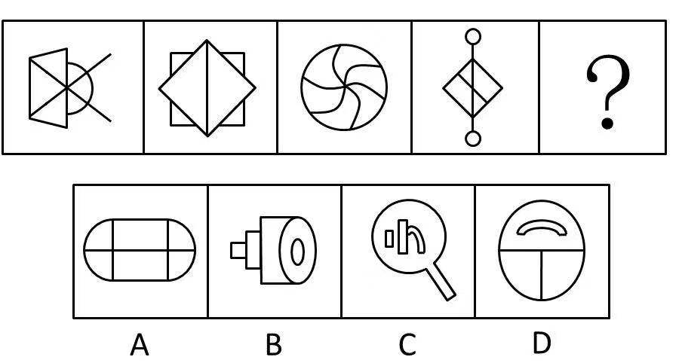

52. (2019广西)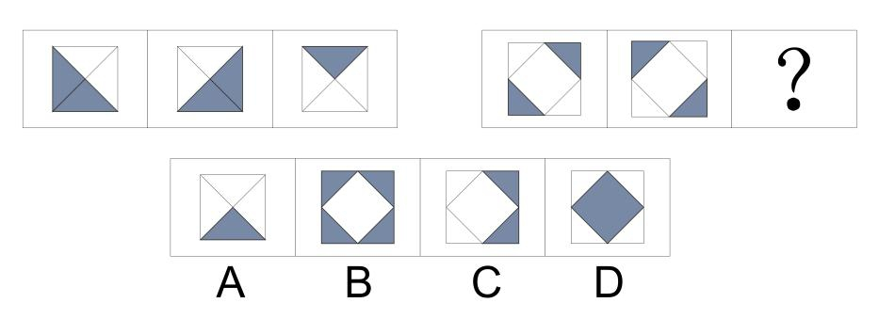

53. (2019广西)从所给的四个选项中，选择最合适的一个填入问号处，使呈现一定的规律性( )
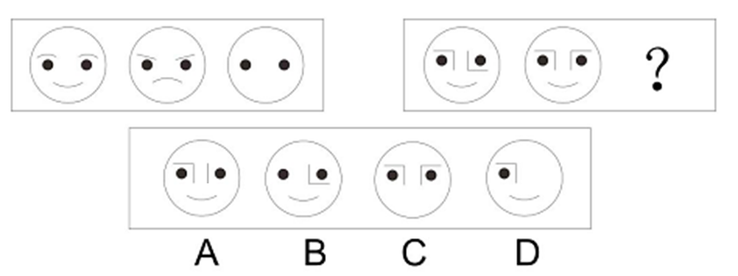

54. (2019广西)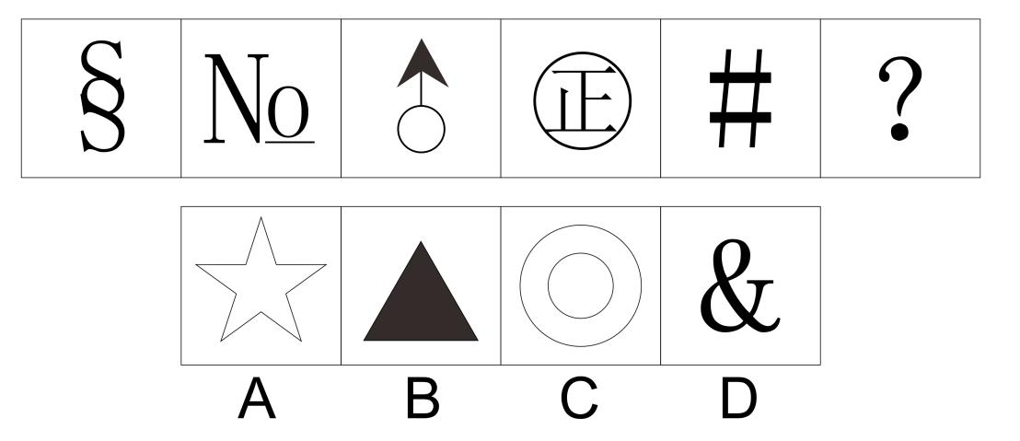

55. (2019广西)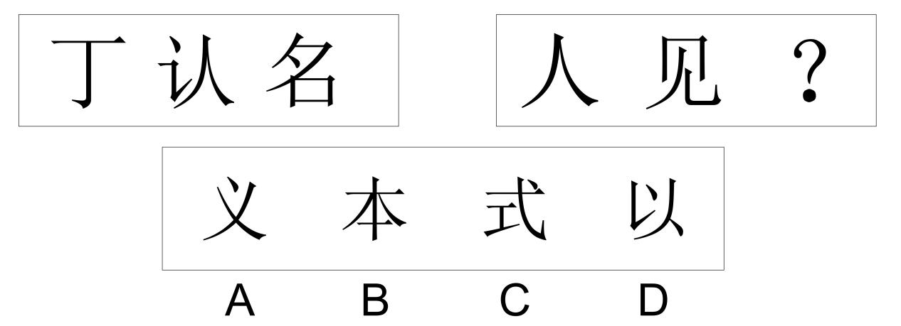

56. (2019广西)再分配：也称社会转移分配，是指在初次分配结果的基础上各收入主体之间通过各种渠道实现现金或实物转移的一种收入再次分配过程，也是政府对要素收入进行再次调节的过程。
根据上述定义，下列不属于再分配的是：
A. 居民根据现有财产状况，依法缴纳动产税和不动产税
B. 居民取得的工资收入
C. 居民从政府获取用于维持最基本生活的生活困难补助金
D. 居民缴纳社会保险

57. (2019广西)扩大家庭：是指由有共同血缘关系的父母和已婚子女，或已婚兄弟姐妹的多个核心家庭组成的家庭模式，其是血缘关系的纵向延伸，即数个不同代家庭在一起。核心家庭指由夫妻两人及其未婚子女两代人组成的家庭。
根据上述定义，在旧社会时期的扩大家庭中，下列最不可能出现的情况是：
A. 家庭成员间交往等级森严，实行家长制
B. 同居共财
C. 从事生产活动时有人多力量大的优势
D. 人丁兴旺且人均寿命长，多代同堂

58. (2019广西)镜像效应：是指人们通过别人对自己的态度或评价形成自我概念的现象，即认为他人态度或评价犹如一面镜子能照出自己的形象。
根据上述定义，下列属于运用镜像效应的是：
A. 为了知道自己的教学工作表现，小李不仅咨询同事的看法，还咨询了学生的看法
B. 小明在网上做了一个性格测试，发现自己性格有缺陷
C. 小王以优秀党员为学习榜样，从未出现违纪记录
D. 小陈认为自己是最强壮的，尽管大家都嘲笑他弱不禁风

59. (2019广西)社会流动：是指个人或群体社会地位的变化，即从某一社会阶层到另一社会阶层的变化。
根据上述定义，下列情形中，社会流动幅度最大的是：
A. 一个从农村贫困家庭出来的学生工作多年后成为一名企业高管
B. 父亲是一名农民，儿子也是一名农民
C. 小金出生于富人家庭，现是一名年薪百万的高端技术人员
D. 小王辞去了教师工作，考上了公务员

60. (2019广西)非参与观察：社会研究方法之一，是指观察者不加入被观察者的群体，不参与他们的活动，完全以局外人或旁观者的身份进行观察的研究方式，该方式要求被观察者意识不到他们正在被观察，以避免被观察者感到不自在而影响到观察结果的真实性和准确性。
根据上述定义，下列属于非参与观察的是：
A. 研究者通过摄像头观察两只大熊猫的行为表现
B. 一名学者到某个乡村调研，由村干部对村民进行提问，学者坐在一旁记录
C. 某节目组找了一名演员在地铁内故意大声外放音乐，并进行隐秘拍摄，以此来观察乘客的反应
D. 面试者正在进行一场无领导小组讨论，面试官全程没有任何参与或发言，仅坐在一旁观察记录

61. (2019广西)显性成本：是指厂商在生产要素市场上购买或租用所需要的生产要素的实际支出，即企业支付给企业以外的经济资源所有者的货币额。
根据上述定义，下列不属于显性成本的是：
A. 企业进行生产时所需要动用的自己的资金和土地
B. 企业从银行贷款时所需要向银行支付的利息
C. 企业租用办公楼时需要向出租者支付的租金
D. 企业需要向雇佣的工人支付的工资

62. (2019广西)先动优势：是指在市场博弈中第一个采取行动的局中人所拥有的优势。
根据上述定义，下列可体现出先动优势的是：
A. 某非遗传承人有着精湛的独门技艺，许多学徒慕名来拜师
B. 小王在工作时总是主动肩负起难度较大的工作任务，深受领导赏识
C. 某科技企业进行技术创新，发明了一项新专利，抢先开发了某一市场
D. 某品牌服饰第一次打折促销，吸引了大量顾客

63. (2019广西)共生营销：是指两个或两个以上的品牌或企业为达到降低成本、提高效率、增强市场竞争力的目的而分享市场营销中的资源的一种营销策略。
根据上述定义，下列不属于共生营销的是：
A. 某五家家具公司结成企业联盟、共同宣传、共同促销，消费者在任何一家家具公司店面都能了解其他几家公司的产品信息
B. 某家炸鸡店和某品牌啤酒合作，互相在各自店面帮对方打广告
C. 某超市促销，买两箱啤酒送一瓶红酒
D. 两个企业合作开发一款新的产品，企业各自都可以利用新产品改造现有的产品

64. (2019广西)外部不经济：是指某些企业或个人因其他企业或个人的经济活动而受到不利影响，又不能从造成这些影响的企业或个人那里得到补偿的经济现象。
根据上述定义，下列不属于外部不经济的是：
A. 一家小餐馆排出的大量油烟污染了楼上居民的室内空气
B. 垃圾处理厂堆放垃圾时产生的臭味影响到附近居民的生活
C. 江河上游的造纸厂排放污水，造成下游农作物欠收
D. 张三、李四同住一宿舍，张三喜欢安静，而李四经常大声外放音乐

65. (2019广西)直觉思维：是指对一个问题未经逐步分析，仅依据内因的感知迅速地对问题答案作出判断、猜想、设想，或者再对疑难百思不得其解之中，突然对问题有“灵感”和“顿悟”，甚至对未来事物的结果有“预感”“预言”等。
根据上述定义，下列属于直觉思维的是：
A. 人可以轻松辨别猫和狗
B. 看到学生就想起自己上学的时光
C. 面对五颜六色的苹果、柑橘、香蕉，我们称他们为水果
D. 下中国象棋时，马走“日”字

66. (2019广西)琴键∶钢琴
A. 键盘∶电脑
B. 琴弦∶吉他
C. 号子∶笛子
D. 颜料∶画布

67. (2019广西)原告∶被告
A. 交警∶司机
B. 正方∶反方
C. 上级∶下级
D. 主人∶雇员

68. (2019广西)地球∶宇宙
A. 白云∶大气
B. 桌椅∶教室
C. 树木∶树枝
D. 铅笔∶钢笔

69. (2019广西)签约∶解约
A. 结婚∶离婚
B. 订货∶收货
C. 上班∶请假
D. 借款∶贷款

70. (2019广西)电脑∶看电影
A. 水性笔∶写字
B. 电热毯∶取暖
C. 食盐∶调味
D. 白醋∶除垢

71. (2019广西)可可∶巧克力
A. 面粉∶蛋糕
B. 番茄∶西红柿
C. 碳∶钻石
D. 植物油∶动物油

72. (2019广西)元宵∶灯谜
A. 圣诞∶礼物
B. 除夕∶放鞭炮
C. 中秋∶月饼
D. 端午∶划龙舟

73. (2019广西)纸上谈兵∶赵括
A. 指鹿为马∶秦始皇
B. 暗度陈仓∶韩信
C. 草木皆兵∶项羽
D. 世外桃源∶陆游

74. (2019广西)文武∶文韬武略
A. 战败∶屡战屡败
B. 风雨∶风吹雨打
C. 酸辣∶酸甜苦辣
D. 动摇∶地动山摇

75. (2019广西)田忌赛马∶东施效颦
A. 卧薪尝胆∶破釜沉舟
B. 精卫填海∶孔融让梨
C. 郑人买履∶冯唐易老
D. 庖丁解牛∶毛遂自荐

76. (2019广西)如果一个人工作积极，他就会受到领导喜欢；如果一个人业务能力强，他就能业绩很好；李明要么不受领导喜欢，要么业绩不佳。
所以李明：
A. 要么工作不积极，要么业务能力不强
B. 工作不积极
C. 业务能力不强
D. 工作积极，但业务能力不强

77. (2019广西)李老师对学生说：“你写的这首诗很美，我想大家都会喜欢的。”但是，他接着又说：“你这首诗写的很好，我想没有谁不会不喜欢的。”
由此，可推出：
A. 李老师喜欢这首诗歌
B. 李老师不喜欢这首诗
C. 大家都喜欢这首诗歌
D. 李老师说话前后矛盾，无法判断大家的想法

78. (2019广西)校长说：“李教授并非必然不来开办讲座。”
由此，可推出：
A. 李教授可能来开办讲座
B. 李教授并非可能来开办讲座
C. 李教授必然来开办讲座
D. 李教授并非可能不来开办讲座

79. (2019广西)只有顺利毕业的人才能拿到纪念勋章，如果论文答辩没有通过就不能顺利毕业，小刘的论文答辩通过而小李的论文答辩没有通过。
如果上述为真，则下列一定为真的是：
A. 小刘可以拿到纪念勋章
B. 小李无法拿到纪念勋章
C. 论文答辩通过就可以拿到纪念勋章
D. 小刘一定可以顺利毕业

80. (2019广西)有的艺术家喜欢留长头发，因此，有些留长头发的人是大嗓门。
为使上述推理成立，必须补充哪项作为前提？
A. 有些艺术家是大嗓门
B. 所有大嗓门的人都是艺术家
C. 所有艺术家都是大嗓门
D. 有些大嗓门的人不是艺术家

81. (2019广西)一定的经济发展水平，只能支持一定数量和质量的人口，因而物质资料的生产和人口增长必须协调发展。人作为生产者、消费者，其数量和质量必须与生产资料的质与量、消费品结构与数量，以及资金的数量与投资结构等相适应。
由此可以推出：
A. 目前中国人口数量与其经济发展水平已不相适应
B. 人既是生产者，又是消费者，但生产出的价值远大于消费掉的
C. 提高了人的数量和质量，经济就会发展
D. 当人的增长数量超过经济发展水平时，人的消费质量就会下降

82. (2019广西)如果不是有人发明了火车，如果不是有人把铁轨铺进这座深山，谁也不会发现“平儿沟”这个小村庄，若如此，它和生活在那里的乡亲们，会始终被掩藏在大山深处。
如果上述为真，则下列为真的是：
A. 有了火车就一定能够将铁轨铺进大山
B. 没有火车，就不可能发现“平儿沟”
C. 没有火车和铁轨，“平儿沟”的乡亲们会生活得很艰难
D. 其他没有被发现的村庄之所以未被发现，是因为铁路没有修到那里

83. (2019广西)人们在一些使用率极低的物件上浪费的金钱额令人吃惊。例如，我姐姐两年前用300元买了个便携式熨斗，可是她只用过三次，而她坚持说，不管她使用这个便携式熨斗多少次，这次投资是划算的。
因为：
A. 将来便携式熨斗的价格会上涨
B. 她买这个便携式熨斗是为了获得需要时即能使用的便利
C. 由于使用频率这么低，她节约了大量电能
D. 由于通货膨胀，今天的300元已不像两年前那么值钱

84. (2019广西)制作铅笔的原料是很便宜，常见的石墨和黏土都可以作为铅笔的原料，但铅笔的价格会受到煤炭的影响。
由此，可推出：
A. 煤炭的价格也很便宜
B. 铅笔价格下跌，煤炭价格也会下跌
C. 煤炭是将石墨和黏土加热凝固成笔芯的能源
D. 铅笔的价格越高，石墨的价格也会越高

85. (2019广西)对于受欢迎的商品，市场上往往会出现很多“山寨货”，例如：旺仔牛奶出现了山寨的“旺旺牛奶”。有关部门不能再坐视不管了。
由此，可推出：
A. 人们需要的是假冒产品
B. 必须加强对市场的监督与管理以保障消费者的权益
C. 假冒产品也是商品
D. 正牌产品的购买已经过时了

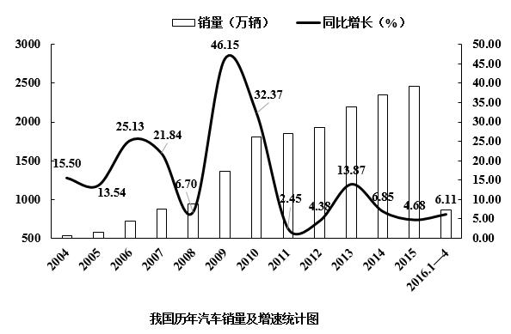
86. (2019广西)根据上图，我国汽车销量同比增长率于（ ）年达到了最高峰。
A. 2008
B. 2009
C. 2010
D. 2015

87. (2019广西)根据上图，我国历年汽车销量同比增长率最高值和最低值相差（ ）个百分点。
A. 10.82
B. 22.68
C. 41.77
D. 43.70

88. (2019广西)根据上图，我国汽车销量同比增长率相比上一年下滑幅度最大的是（ ）年。
A. 2008
B. 2010
C. 2011
D. 2016

89. (2019广西)根据上图，我国2015年的汽车销量与2010年相比：
A. 有所上涨
B. 有所下降
C. 不增不减
D. 无法确定

90. (2019广西)根据上图，下列说法正确的是：
A. 2016年我国汽车销量严重下滑
B. 我国2011年的汽车销量最低
C. 我国历年汽车销量非常不稳定，时而上涨，时而下降
D. 我国2008年的汽车销量同比增长率较上年有所下降

工业和信息化部发布的数据显示，2019年1—8月，我国规模以上互联网和相关服务企业（简称互联网企业）完成业务收入7522亿元，同比增长20.9%，增速同比提高0.2个百分点，比1—7月加快0.2个百分点；共实现营业利润709亿元，同比增长32.7%，增速同比提高19.7个百分点，较1—7月提高13.2个百分点，高出同期收入增速11.8个百分点；研发投入额313亿元，同比增长21.0%，增速同比提高4.1个百分点，与收入增速基本同步；固定资产投资245亿元，同比增长5.1%，一举扭转了前7个月增速下滑的局面。
91. (2019广西)2018年1—8月，我国互联网企业的业务收入约为（ ）亿元。
A. 6221.7
B. 5234.7
C. 5154.7
D. 5053.7

92. (2019广西)2019年1—8月，我国互联网企业的营业利润增速约是业务收入增速的（ ）倍。
A. 1
B. 1.3
C. 1.6
D. 1.7

93. (2019广西)2019年1—8月，我国互联网企业的营业利润同比增长了约（ ）亿元。
A. 174.7
B. 176.5
C. 177.3
D. 177.5

94. (2019广西)2018年1—8月，我国互联网企业的研发投入额与固定资产投资的总额约为（ ）亿元。
A. 558
B. 491.8
C. 490.8
D. 350

95. (2019广西)根据上述资料，下列说法正确的是：
A. 我国互联网企业研发投入额逐年提升
B. 2019年1—7月，我国互联网企业固定资产投资增速有所增长
C. 根据所给资料可以计算出2018年我国互联网企业全年的营业利润
D. 根据所给资料可以计算出2017年1—8月我国互联网企业的研发投入额

《2018年度全国可再生能源电力发展监测评价报告》显示，截至2018年底，全国可再生能源发电装机容量7.29亿千瓦，占全部电力装机的38.4%；2018年全国可再生能源发电量18670.34亿千瓦时，占全部发电量的26.7%；实际消纳量为18158.97亿千瓦时，占全社会用电量比重为26.5%，同比持平；其中，非水电可再生能源电力消纳量为6314.20亿千瓦时，占全社会用电量比重为9.2%，同比上升1.2个百分点。
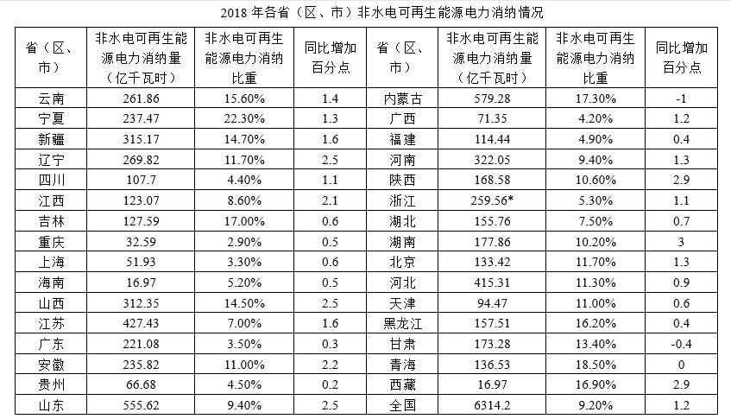
96. (2019广西)根据上表，2018年东北三省的非水电可再生能源电力消纳总量为（ ）亿千瓦时。
A. 554.92
B. 554.52
C. 556.92
D. 560.32

97. (2019广西)根据上表，2018年全国非水电可再生能源电力消纳量约为（ ）亿千瓦时。
A. 6238.0
B. 6314.2
C. 6240.3
D. 6240.5

98. (2019广西)根据上表，2018年，我国四个直辖市中，非水电可再生能源电力消纳量最大的是：
A. 北京
B. 天津
C. 重庆
D. 上海

99. (2019广西)根据上表，2018年，非水电可再生能源电力消纳比重最小的是：
A. 四川
B. 广东
C. 广西
D. 重庆

100. (2019广西)根据上表，下列说法错误的是：
A. 2018年，有两个省的非水电可再生能源电力消纳比重出现了负增长
B. 全国五个少数民族自治区中，内蒙古的非水电可再生能源电力消纳量最大
C. 2018年全国发电量为68926.3亿千瓦时
D. 2018年，全国非水电可再生能源电力消纳量占全国可再生能源电力消纳量的比重约为34.8%

参考答案与解析
第一部分 客观题
一、单选题
第1题
【知识点】 毛泽东思想与中国特色社会主义理论体系
【答案】 A
【解析】 第一步，本题考查中国特色社会主义理论体系。
第二步，《中国农村扶贫开发纲要（2011—2020年）》要求，到2020年我国扶贫开发针对扶贫对象的总体目标是：“稳定实现扶贫对象不愁吃、不愁穿，保障其义务教育、基本医疗和住房”，简称“两不愁、三保障”。2015年11月召开的中央扶贫开发工作会议强调，“十三五”期间脱贫攻坚的目标是，到2020年稳定实现农村贫困人口不愁吃、不愁穿，农村贫困人口义务教育、基本医疗、住房安全有保障；同时实现贫困地区农民人均可支配收入增长幅度高于全国平均水平、基本公共服务主要领域指标接近全国平均水平。因此，“三保障”是义务教育、基本医疗和住房安全有保障。A项正确。
因此，选择A选项。
【来源】 2019年10月26日广西省贵港市覃塘区事业单位考试《职业能力倾向测试》真题第1题

第2题
【知识点】 宪法
【答案】 C
【解析】 第一步，本题考查宪法知识。
第二步，根据《国务院办公厅关于认真办理人大代表建议和政协委员提案的通知》，人大代表提出建议、批评和意见，是宪法和法律赋予代表的一项重要权利；政协委员提出提案，是人民政协发挥政治协商、民主监督、参政议政的一个重要形式。参政议政主要体现在：对政治、经济、文化和社会生活中的重要问题以及人民群众普遍关心的问题，开展调查研究，反映社情民意，进行协商讨论。通过调研报告、提案、建议案或其他形式向中国共产党和国家机关提出意见和建议。因此，政协委员积极建言献策是履行参政议政的职能。C项正确。
因此，选择C选项。
【来源】 2019年10月26日广西省贵港市覃塘区事业单位考试《职业能力倾向测试》真题第2题

第3题
【知识点】 毛泽东思想与中国特色社会主义理论体系
【答案】 D
【解析】 第一步，本题考查中国特色社会主义理论体系。
第二步，十六大报告指出：“必须坚持以人为本。全心全意为人民服务是党的根本宗旨，党的一切奋斗和工作都是为了造福人民。要始终把实现好、维护好、发展好最广大人民的根本利益作为党和国家一切工作的出发点和落脚点，尊重人民主体地位，发挥人民首创精神，保障人民各项权益，走共同富裕道路，促进人的全面发展，做到发展为了人民、发展依靠人民、发展成果由人民共享。”D项正确。
因此，选择D选项。
【来源】 2019年10月26日广西省贵港市覃塘区事业单位考试《职业能力倾向测试》真题第3题

第4题
【知识点】 马克思主义政治经济学
【答案】 A
【解析】 第一步，本题考查马克思主义政治经济学知识。
第二步，利润是资本积累的源泉，资本积累是企业扩大再生产的源泉。资本家为了进行扩大再生产，必须把剩余价值不完全用于个人消费，而是将剩余价值的一部分积累起来，作为追加的资本投入生产。资本积累的实质是企业将所获得的利润的一部分再转化为资本，用来购买追加的资本要素和劳动要素，扩大生产规模，从而进一步赚取更多的利润。因此，社会资本的扩大再生产以资本积累作为前提。A项正确。
因此，选择A选项。
【来源】 2019年10月26日广西省贵港市覃塘区事业单位考试《职业能力倾向测试》真题第4题

第5题
【知识点】 经济常识（其它）
【答案】 D
【解析】 第一步，本题考查经济名词并选错误项。
第二步，“经济全球化”这个词最早是由T·莱维于1985年提出的。国际货币基金组织（IMF）认为：“经济全球化是指跨国商品与服务贸易及资本流动规模和形式的增加，以及技术的广泛迅速传播使世界各国经济的相互依赖性增强”。而经济合作与发展组织（OECD）认为：“经济全球化可以被看作一种过程，在这个过程中，经济、市场、技术与通讯形式都越来越具有全球特征，民族性和地方性在减少”。因此，可从三方面理解经济全球化：一是世界各国经济联系的加强和相互依赖程度日益提高；二是各国国内经济规则不断趋于一致；三是国际经济协调机制强化，即各种多边或区域组织对世界经济的协调和约束作用越来越强。总的来讲，经济全球化是指以市场经济为基础，以先进科技和生产力为手段，以发达国家为主导，以最大利润和经济效益为目标，通过分工、贸易、投资、跨国公司和要素流动等，实现各国市场分工与协作，相互融合。所以，当今世界的经济全球化是西方发达资本主义国家主导的全球化，发达国家和发展中国家并不对称，也并不能达到平等互利。D项错误，但与题意相符，当选。
因此，选择D选项。
【来源】 2019年10月26日广西省贵港市覃塘区事业单位考试《职业能力倾向测试》真题第5题

第6题
【知识点】 诉讼法
【答案】 A
【解析】 第一步，本题考查刑法知识。
第二步，刑事诉讼主要包括立案、侦查、审查起诉、公诉、审判、执行六阶段，根据《刑事诉讼法》的规定，实行分工负责、互相配合、互相制约原则。经过历次修改刑事诉讼法，人民检察院的法律监督职能不断得到强化。
根据《人民检察院组织法》第二十条，人民检察院行使下列职权：（一）依照法律规定对有关刑事案件行使侦查权；（二）对刑事案件进行审查，批准或者决定是否逮捕犯罪嫌疑人；（三）对刑事案件进行审查，决定是否提起公诉，对决定提起公诉的案件支持公诉；（四）依照法律规定提起公益诉讼；（五）对诉讼活动实行法律监督；（六）对判决、裁定等生效法律文书的执行工作实行法律监督；（七）对监狱、看守所的执法活动实行法律监督；（八）法律规定的其他职权。
根据《人民检察院组织法》第二十一条，人民检察院行使本法第二十条规定的法律监督职权，可以进行调查核实，并依法提出抗诉、纠正意见、检察建议。有关单位应当予以配合，并及时将采纳纠正意见、检察建议的情况书面回复人民检察院。抗诉、纠正意见、检察建议的适用范围及其程序，依照法律有关规定。
可知，人民检察院可以全程参与刑事诉讼。A项正确。
因此，选择A选项。
【来源】 2019年10月26日广西省贵港市覃塘区事业单位考试《职业能力倾向测试》真题第6题

第7题
【知识点】 民法
【答案】 C
【解析】 第一步，本题考查民法知识。
第二步，根据《民法总则》第二十五条，自然人以户籍登记或者其他有效身份登记记载的居所为住所；经常居所与住所不一致的，经常居所视为住所。甲户籍在南宁，南宁是甲的住所；甲常住在北京，北京视为甲的住所。C项正确。
因此，选择C选项。
【来源】 2019年10月26日广西省贵港市覃塘区事业单位考试《职业能力倾向测试》真题第7题,2018年3月24日河北省衡水市市直事业单位《职业能力倾向测试》第6题

第8题
【知识点】 民法
【答案】 D
【解析】 第一步，本题考查民法知识。
第二步，甲委托乙代买5千克香蕉，乙代买了20千克，其中5千克属于有代理权的行为，超出的15千克是超越代理权的行为。根据《民法总则》第一百七十一条第一款，行为人没有代理权、超越代理权或者代理权终止后，仍然实施代理行为，未经被代理人追认的，对被代理人不发生效力。所以，乙的行为部分有代理权，部分无代理权。D项正确。
因此，选择D选项。
【来源】 2019年10月26日广西省贵港市覃塘区事业单位考试《职业能力倾向测试》真题第8题

第9题
【知识点】 管理学常识
【答案】 B
【解析】 第一步，本题考查管理知识。
第二步，第三部门是介于政府部门与营利性部门之间，依靠会员缴纳的会费、民间捐款或政府拨款等非营利性收入，从事前两者无力、无法或无意作为的社会公益事业，从而实现服务社会公众、促进社会稳定与发展为宗旨的社会公共部门。它独立于政府和私人部门之外，以实现公共利益为目标，强调非营利性、志愿性。所以，组织可划分为公共组织、私人组织和第三部门。B项正确。
因此，选择B选项。
【来源】 2019年10月26日广西省贵港市覃塘区事业单位考试《职业能力倾向测试》真题第9题

第10题
【知识点】 管理学常识
【答案】 A
【解析】 第一步，本题考查管理知识并选错误项。
第二步，政策合法化是指法定主体为使政策方案获得合法地位而依照法定权限和程序所实施的一系列审查、通过、批准、签署和颁布政策的行为过程。政策合法化是政策制定过程的重要阶段，又是政策执行的前提和基础。政策合法化包括决策者及其权利的合法化、政策决策程序的合法化、政策内容的法律化。不包括政府支持者的合法化。A项与题意相符，当选。
因此，选择A选项。
【来源】 2019年10月26日广西省贵港市覃塘区事业单位考试《职业能力倾向测试》真题第10题

第11题
【知识点】 管理学常识
【答案】 B
【解析】 第一步，本题考查管理知识。
第二步，行政组织体制是指国家行政组织内部的各层级之间，各部门之间的权责配置关系和结构体系的各种制度规范的总和。按照决策权归属划分为首长制和委员会制。委员会制，是指共和政体的一种特殊形式。主要特征是国家最高行政机关为委员会，其成员由议会选举产生，行政首脑由委员会在其成员中选任。委员会以合议制形式集体行使职权。联邦最高行政机关为联邦委员会，由联邦两院在两院议员选出7名委员组成。每届任期4年，联邦委员会主席在7名委员中推选，任期1年。届满后由副主席升任，另补选1名副主席。联邦委员会主席，既是国家元首又是政府首脑，但主席、副主席都不得单独行使委员会职权，决定问题时集体讨论多数通过，以集体名义行使职权。委员会制以瑞士最为典型。B项正确。
因此，选择B选项。
【来源】 2019年10月26日广西省贵港市覃塘区事业单位考试《职业能力倾向测试》真题第11题

第12题
【知识点】 中国古代史
【答案】 A
【解析】 第一步，本题考查中国史知识。
第二步，武王灭商建立周王朝后，以丰镐为都，为西安作为都城之始。西安有3100多年的建城史和1100多年的国都史，先后有西周、秦、西汉、东汉、新（新莽、新朝）、西晋（愍帝）、前赵、前秦、后秦、西魏、北周、隋、唐13个王朝在此建都，又为赤眉、绿林、大齐（黄巢）、大顺（李自成）等农民起义政权都城。13朝是公认的建朝数。A项正确。
因此，选择A选项。
【来源】 2019年10月26日广西省贵港市覃塘区事业单位考试《职业能力倾向测试》真题第12题

第13题
【知识点】 诗词歌赋
【答案】 B
【解析】 第一步，本题考查文学知识。
第二步，“采菊东篱下，悠然见南山”出自东晋山水诗人陶渊明的《饮酒·其五》，意思是，在东篱之下采摘菊花，悠然间，那远处的南山映入眼帘。陶渊明，字元亮，又名潜，私谥“靖节”，世称靖节先生。东晋末至南朝宋初期伟大的诗人、辞赋家。他是中国第一位田园诗人，被称为“古今隐逸诗人之宗”。代表作有《饮酒》《杂诗》《归园田居》等。B项正确。
因此，选择B选项。
【来源】 2019年10月26日广西省贵港市覃塘区事业单位考试《职业能力倾向测试》真题第13题

第14题
【知识点】 艺术常识
【答案】 D
【解析】 第一步，本题考查艺术知识并选错误项。
第二步，小提琴是一种弦乐器，总共有四根弦，靠弦和弓摩擦发出声音。小提琴广泛流传于世界各国，是现代管弦乐队弦乐组中最主要的乐器，属于西洋乐器。它在器乐中占非常重要的地位，是现代交响乐队的支柱，也是具有高难度演奏技巧的独奏乐器，与钢琴、古典吉他并称为世界三大乐器。小提琴是西洋乐器，D项错误，但与题意相符，当选。
因此，选择D选项。
【来源】 2019年10月26日广西省贵港市覃塘区事业单位考试《职业能力倾向测试》真题第14题

第15题
【知识点】 人文常识（其它）
【答案】 C
【解析】 第一步，本题考查人文知识。
第二步，“九宫”是象棋术语，指棋盘上由斜交叉线构成的“米”字形方格。类似古代战争发号施令的“中军帐”。是将（帅）、士（仕）活动的地区。C项正确。
因此，选择C选项。
【来源】 2019年10月26日广西省贵港市覃塘区事业单位考试《职业能力倾向测试》真题第15题

第16题
【知识点】 科技成就
【答案】 A
【解析】 第一步，本题考查科技成就知识。
第二步，嫦娥一号是我国首颗绕月人造卫星。以中国古代神话人物嫦娥命名，由中国空间技术研究院承担研制，预设寿命为1年。该卫星的主要探测目标是：获取月球表面的三维立体影像；分析月球表面有用元素的含量和物质类型的分布特点；探测月壤厚度和地球至月球的空间环境。2007年10月24日18时05分左右，嫦娥一号卫星在四川西昌卫星发射中心升空。2009年3月1日完成使命，撞向月球预定地点。A项正确。
因此，选择A选项。
【来源】 2019年10月26日广西省贵港市覃塘区事业单位考试《职业能力倾向测试》真题第16题

第17题
【知识点】 化学常识
【答案】 B
【解析】 第一步，本题考查化学知识。
第二步，空气中的有害气体和烟尘对空气造成了污染，其中主要的污染物有二氧化硫、二氧化氮、一氧化碳、臭氧、可吸入颗粒物、总悬浮颗粒物等。大气污染类型根据污染性质可划分为：①还原型（伦敦型）：主要污染物为SO2、CO和颗粒物，在低温、高湿度的阴天、风速小并伴有逆温的情况下，一次污染物在低空集聚生成还原型烟雾。②氧化型（洛杉矶型）：污染物来源于汽车尾气、燃油锅炉和石化工业。主要一次污染物是CO、氮氧化物和碳氢化合物。这些大气污染物在阳光照射下能引起光化学反应，生成二次污染物——臭氧、醛、酮、过氧乙酰硝酸酯等具有强氧化性的物质，对人眼睛等黏膜能引起强烈刺激。因此，大气污染可以根据污染物的不同分为氮氧化物污染、硫氧化物污染、碳氧化物污染及飘尘污染。B项正确。
因此，选择B选项。
【来源】 2019年10月26日广西省贵港市覃塘区事业单位考试《职业能力倾向测试》真题第17题

第18题
【知识点】 科技成就
【答案】 A
【解析】 第一步，本题考查科技成就知识。
第二步，诺贝尔奖，是以瑞典的著名化学家、硝化甘油炸药的发明人阿尔弗雷德·诺贝尔的部分遗产（3100万瑞典克朗）作为基金在1895年创立的奖项。诺贝尔奖最初分设物理、化学、生理学或医学、文学、和平等五个奖项，于1901年首次颁发。后增设“瑞典国家银行纪念诺贝尔经济科学奖”。A项正确。
因此，选择A选项。
【来源】 2019年10月26日广西省贵港市覃塘区事业单位考试《职业能力倾向测试》真题第18题

第19题
【知识点】 化学常识
【答案】 C
【解析】 第一步，本题考查化学知识。
第二步，氨水、小苏打溶液或肥皂水都具有弱碱性。蚊虫叮咬时，会释放一种酸性物质，在叮咬处用这些东西涂抹，可中和释放的酸性物质，减轻痛痒症状。C项正确。
因此，选择C选项。
【来源】 2019年10月26日广西省贵港市覃塘区事业单位考试《职业能力倾向测试》真题第19题

第20题
【知识点】 生物常识
【答案】 B
【解析】 第一步，本题考查生物医学知识并选错误项。
第二步，生物多样性通常包括遗传多样性、物种多样性和生态系统多样性三个组成部分。环境的多样性包括：自然环境多样性、人类需求和创造多样性、人类和环境相互作用多样性。环境多样性是环境的基本属性之一，是人类与环境相互作用中的基础规律。B项自然环境的多样性不属于生物多样性的组成部分。B项错误，但与题意相符，当选。
因此，选择B选项。
【来源】 2019年10月26日广西省贵港市覃塘区事业单位考试《职业能力倾向测试》真题第20题

第21题
【知识点】 实词辨析
【答案】 C
【解析】 第一步，分析语境。根据文段“阳光明媚，清风拂袖，我闲坐兰苑窗前”可知，作者的表述都为积极倾向，所填入词语也应该表示积极的倾向。
第二步，辨析选项。A项“彷徨”表示徘徊走来走去，犹豫不决，不知往哪个方向去，也表示坐立不安，心神不定；B项“徘徊”表示在一个地方来回走动，或比喻犹豫不决；C项“徜徉”陶醉于某事物当中，与文段语境相符；D项“踌躇”意思是指犹豫不决，拿不定主意。A项、B项和D项均有犹豫不决的意思，与文段语境不符。
因此，选择C选项。
【来源】 2019年10月26日广西省贵港市覃塘区事业单位考试《职业能力倾向测试》真题第21题

第22题
【知识点】 实词辨析
【答案】 B
【解析】 第一步，分析语境。根据文段“讲究假山池沼的配合，讲究花草树木的________，讲究近景远景的层次”可知，横线上所填入词语应该修饰“花草树木”且与“布局”、“配合”、“层次”对应。
第二步，辨析选项。A项“映照”指照射、呼应，与文段语境不符，排除A项；B项“映衬”指映托、衬托，既表现出“映照”又表现出“衬托”与文段语境相符；C项“陪衬”指衬托、使之更加突出，与文段语境不符，排除C项；D项“衬托”是指为了突出主要事物，用类似的事物或反面的、有差别的事物作陪衬，与文段语境不符，排除D项。
因此，选择B选项。
【来源】 2019年10月26日广西省贵港市覃塘区事业单位考试《职业能力倾向测试》真题第22题

第23题
【知识点】 实词辨析
【答案】 C
【解析】 第一步，分析语境。根据文段“只有故乡的味道，熟悉而又________，它就像一个味觉系统，永远牵系这记忆深处的故乡”可知，横线上所填入词语应该修饰“故乡的味道”且与“永远牵系这记忆深处”对应。
第二步，辨析选项。A项“美好”多用于生活、前途、愿望等抽象事物，与文段语境不符，排除A项；B项“稳固”指安稳而巩固，与文段语境不符，排除B项；C项“顽固”，思想保守、不愿意接受新鲜事物能与“永远牵系”相对应且与文段语境相符；D项“沉重”，指沉静庄重与文段语境不符，排除D项。
因此，选择C选项。
【来源】 2019年10月26日广西省贵港市覃塘区事业单位考试《职业能力倾向测试》真题第23题

第24题
【知识点】 成语辨析
【答案】 B
【解析】 第一步，分析语境。根据文段“美方就搞极限施压，还________。”可知，横线上所填入词语程度应该比“搞极限施压”更深，表示美方不当的做法。
第二步，辨析选项。A项“倒果为因”把结果当成原因，颠倒了因果关系，与文段语境不符，排除A项；B项“倒打一耙”比喻不仅拒绝对方的指摘，反而指摘对方，与文段语境相符；C项“锋芒毕露”比喻锐气和才干全都显露出来，多形容人气盛逞强，文段语境不符，排除C项；D项“反求诸己”反过来在自己身上寻找原因，与文段语境不符，排除D项。
因此，选择B选项。
【来源】 2019年10月26日广西省贵港市覃塘区事业单位考试《职业能力倾向测试》真题第24题

第25题
【知识点】 成语辨析
【答案】 B
【解析】 第一步，分析语境。根据文段“________、一丝不苟、追求卓越、爱岗敬业”可知，横线上所填入词语应该与“一丝不苟”、“追求卓越”、“爱岗敬业”为并列关系，在词义和程度上保持一致，有积极认真的意思。
第二步，辨析选项。A项“精打细算”在使用人力物力上仔细地计算，与文段语境不符，排除A项。B项“精益求精”学术、技术、作品、产品等好了还求更好，与文段语境相符。C项“精巧绝伦”意思是精美巧妙到了极点，与文段语境不符，排除C项。D项“精诚团结”一心一意，团结一致，与文段语境不符，排除D项。
因此，选择B选项。
【来源】 2019年10月26日广西省贵港市覃塘区事业单位考试《职业能力倾向测试》真题第25题

第26题
【知识点】 成语辨析
【答案】 A
【解析】 第一步，分析语境。根据文段中“义不从贼，全家惨遭杀害”以及“其字笔画粗重，字字独立，痛切之情读之可感”可知颜真卿为此感到十分愤怒，所以横线中应填入表示愤怒的词语。
第二步，辨析选项。A项“义愤填膺”意思是胸中充满了正义的愤恨，形容十分愤怒，与文段语境相符，且能与“义不从贼”形成对应。B项“义正言辞”意思是理由正当，言辞严肃，与文段语境不符，排除B项。C项“义无反顾”为了正义而勇往直前，绝不犹豫退缩，，与文段语境不符，排除C项。D项“怒发冲冠”意思是指愤怒得头发直竖，顶着帽子。形容极端愤怒，虽然也体现了“愤怒”，但是不能与“义不从贼”对应，排除D项。
因此，选择A选项。
【来源】 2019年10月26日广西省贵港市覃塘区事业单位考试《职业能力倾向测试》真题第26题

第27题
【知识点】 实词辨析
【答案】 B
【解析】 第一步，分析第一空。根据横线前的“守土报国”可知横线处所填词语应修饰“关公守土报国”，报国代表“忠诚”，答案锁定B项。
第二步，验证第二空。“治军安民的仁义”形容得当。
因此，选择B选项。
【来源】 2019年10月26日广西省贵港市覃塘区事业单位考试《职业能力倾向测试》真题第27题

第28题
【知识点】 综合考察
【答案】 C
【解析】 第一步，分析第一空。根据横线前的“技术”和横线后的“工匠精神”可知横线处填入词语应该修饰“技术”且和工匠精神对应。A项“尽善尽美”形容事物完美到没有一点儿缺点，不修饰“技术”，排除A项。B项“融会贯通”把多方面的知识和道理融合而得到全面的透彻的理解，与“技术”搭配不当，排除B项。C项“炉火纯青”比喻学问、技术或办事达到了纯熟完美的地步；D项“出神入化”形容技艺达到了绝妙的境界，均符合文意。
第二步，分析第二空。根据“工匠精神的________”可知，填入词语应该用来修饰“工匠精神”的内在，C项“内涵”比D项“内容”更适合与“精神”搭配。排除D项。
因此，选择C选项。
【来源】 2019年10月26日广西省贵港市覃塘区事业单位考试《职业能力倾向测试》真题第28题

第29题
【知识点】 成语辨析
【答案】 D
【解析】 第一步，分析第一空。根据横线后的“分号”可知，横线前后句子表示并列关系，根据“粉丝”和“知音”可知句子为反向并列，所填词语与“雪中送炭”词义相对应表示“好上加好”对意思。A项“推波助澜”比喻从旁助长或推动事物（多指坏的事物）的发展，扩大声势或影响，与文段语境不符，排除A项；B项“一人呼唤，百人应答。形容有钱有势，仆从很多”，与文段语境不符，排除B项；C项“运筹帷幄”在帷幕之中指挥、谋划，与文段语境不符，排除C项；D项“锦上添花”比喻使美好的事物更加美好，与文段语境相符，答案锁定D项。
第二步，验证第二空。根据“能看出天才”可知，“慧眼独具”与文段语境相符。
因此，选择D选项。
【来源】 2019年10月26日广西省贵港市覃塘区事业单位考试《职业能力倾向测试》真题第29题

第30题
【知识点】 成语辨析
【答案】 A
【解析】 第一步，分析第一空。在欣赏景色的时候遇到一位骑着毛领老先生，表现出作者和老先生一样悠然自得的状态，A项和C项“悠然自得”形容自由清闲、心情舒畅，符合文段语境。B项和D项“泰然自若”形容在紧急情况下沉着镇定，不慌不乱，文段中没有“紧急情况”与文段语境不符，排除B项和D项。
第二步，分析第二空。根据“书法艺术之美表现得________”可知，填入词语应该形容“书法艺术的美”A项“淋漓尽致”形容表达得十分透彻，与文段语境相符。C项“惟妙惟肖”形容描写或模仿得非常好，非常逼真，与文段语境不符，排除C项。
因此，选择A选项。
【来源】 2019年10月26日广西省贵港市覃塘区事业单位考试《职业能力倾向测试》真题第30题

第31题
【知识点】 语句填空
【答案】 A
【解析】 第一步，定位原文，分析横线处的上文语境。根据“既要有愚公移山的苦干精神，________________，推动企业不折不扣地落实主体责任”可知，横线处填入句子应该起到承上启下的作用，并且和前文为“并列”关系。前文讲到要有“苦干精神”后文也应该强调做法，并且应体现“巧作”。
第二步，对比选项。A项“又要有善抓善成的‘巧劲’”符合语境。
因此，选择A选项。
【来源】 2019年10月26日广西省贵港市覃塘区事业单位考试《职业能力倾向测试》真题第31题

第32题
【知识点】 语句排序
【答案】 D
【解析】 第一步，观察选项特征，确定首句。对比②④①三句，判断②④①哪一句更适合做首句。②句“然而”不适合放在首句，排除A项和B项。
第二步，比较C项和D项。①中提出“当地采用了最糟糕的方式”④句解释，具体方法是“率先想的是“捂盖子”，把问题扼杀在萌芽之中”因此①句在④句前面，排除C项。
因此，选择D选项。
【来源】 2019年10月26日广西省贵港市覃塘区事业单位考试《职业能力倾向测试》真题第32题

第33题
【知识点】 语句排序
【答案】 B
【解析】 第一步，观察选项特征，确定首句。对比①⑤二句，判断①⑤哪一句更适合做首句。⑤为引出话题，可以做首句，①中的“‘征信惩罚’的做法未免过犹不及”是纳入“征信系统”之后的结果，故①不能做首句，因此排除C项和D项。
第二步，比较A项和B项。⑤中“准研究生”跟②中“准研究生”相衔接，故⑤②捆绑相连，④中话题“高校”和“个人”与⑤话题不符，排除A项。
因此，选择B选项。
【来源】 2019年10月26日广西省贵港市覃塘区事业单位考试《职业能力倾向测试》真题第33题

第34题
【知识点】 标题选择
【答案】 C
【解析】 第一步，分析文段。文段从新中国成立之初，到改革开放初期再到现在的“互联网+”、云计算，通过层出不穷的新生事物引出作者观点“体现出发展不止、变革创新的社会发展规律，刻印下国家与新生事物一起成长的深深足迹”。
第二步，对比选项。C项是对文段主旨的全面概括，适合做文段的标题。A项“社会发展”表述笼统，没有提到“新生事物”，排除A项。B项虽然有“新生事物”但是未提及“国家”，排除B项。D项“国家发展”没有提到“新生事物”，排除D项。
因此，选择C选项。
【来源】 2019年10月26日广西省贵港市覃塘区事业单位考试《职业能力倾向测试》真题第34题

第35题
【知识点】 态度观点
【答案】 B
【解析】 第一步，分析文段。找到描述作者关于““走路就能赚钱”的APP”态度的关键信息。文段首句讲了“声称”走路就能赚钱的APP横空出世，接下来讲到我们都知道赚钱需要付出努力，而这个APP把赚钱的门槛定得这么低，最后通过问句“这个世界什么时候赚钱这么容易了？”再次说明作者对这个APP的不支持。
第二步，对比选项。B项符合作者态度。
因此，选择B选项。
【来源】 2019年10月26日广西省贵港市覃塘区事业单位考试《职业能力倾向测试》真题第35题

第36题
【知识点】 意图判断
【答案】 D
【解析】 第一步，分析文段。文段先提出观点“技术创新和法律供给对于个人信息保护而言，缺一不可”，接下来讲了现在值得警惕的两种不好的倾向，最后通过“事实上”转折再次说明重点二者不能割裂。
第二步，对比选项。D项符合作者意图。
因此，选择D选项。
【来源】 2019年10月26日广西省贵港市覃塘区事业单位考试《职业能力倾向测试》真题第36题

第37题
【知识点】 意图判断
【答案】 A
【解析】 第一步，分析文段。文段先讲了近年来页岩气走入了人们的视野，接下来讲述了页岩气是蕴藏在页岩层的天然气，和天然气在成分上没什么不同，只是难开发，最后用比喻句再次说明了页岩气的难开发，所以文段重点为页岩气难开发。
第二步，对比选项。A项符合作者意图。
因此，选择A选项。
【来源】 2019年10月26日广西省贵港市覃塘区事业单位考试《职业能力倾向测试》真题第37题

第38题
【知识点】 意图判断
【答案】 A
【解析】 第一步，分析文段。文段先讲了对于抗盐碱水稻人们通常望文生义的理解，接下来通过转折关联词“事实上”讲述了海水的平均含盐率是3%-5%以及抗盐碱水稻增产计划也只是在0.3%-0.5%盐分浓度的土地中生长，最后通过“因此”引出结论“抗盐碱水稻号称要把大海变粮仓显然不符合实际”，结论是文段重点。
第二步，对比选项。A项符合作者意图。
因此，选择A选项.
【来源】 2019年10月26日广西省贵港市覃塘区事业单位考试《职业能力倾向测试》真题第38题

第39题
【知识点】 细节理解
【答案】 A
【解析】 第一步，分析文段，将选项与原文一一对应。
第二步，辨析选项。A项对应“恰好赶在满月附近”可知“等同于满月”表述错误。B项对应“近点月比远点月大将近14%，亮度也会提升30%，但由于地月之间的距离远远大于月球公转轨道的微小变化，月亮这种大小、亮度的变化，其实人的肉眼是不太容易觉察出来的。”可知，符合原文。C项对应“当满月从地平线升起时（即近点月），我们看到月亮似乎比它升到天顶时更大、更明亮”符合原文。D项对应“超级月亮并不神秘，平均下来一年大概会发生4-6次超级月亮”可知，符合原文。
因此，选择A选项。
【来源】 2019年10月26日广西省贵港市覃塘区事业单位考试《职业能力倾向测试》真题第39题

第40题
【知识点】 细节理解
【答案】 C
【解析】 第一步，分析文段，将选项与原文一一对应。
第二步，辨析选项。A项对应“‘智慧锥桶’实际上就是道路安全物联网解决方案落地形式”可知，符合原文。B项对应“可以自动采集道路占道施工、封闭等信息”可知，“免去人工”符合原文。C项“司机只需要通过‘智慧锥桶’”表述错误，司机通过APP而不是“智慧锥桶”，与原文不符。D项对应“通过对传统交通安全设施……实现道路施工、事故和封闭管制信息的实时精准采集和发布”可知，符合原文。
因此，选择C选项。
【来源】 2019年10月26日广西省贵港市覃塘区事业单位考试《职业能力倾向测试》真题第40题

第41题
【知识点】 多级数列
【答案】 C
【解析】 第一步，数列变化趋势平缓，优先考虑做差。
第二步，做差如图所示：
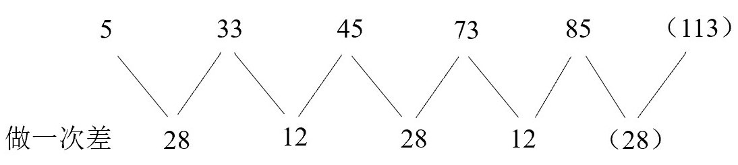
差数列是一个周期数列，则下一项为28，所求项为85＋28＝113。
因此，选择C选项。
【来源】 2019年10月26日广西省贵港市覃塘区事业单位考试《职业能力倾向测试》真题第41题

第42题
【知识点】 非整数数列
【答案】 C
【解析】 第一步，数列变化趋势平缓，优先考虑做差。
第二步，做差如图所示：
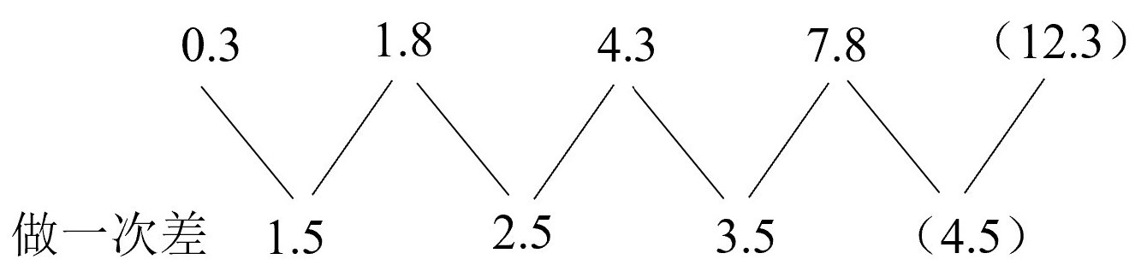
差数列是一个公差为1的等差数列，则下一项为3.5＋1＝4.5，所求项为7.8＋4.5＝12.3。
因此，选择C选项。
【来源】 2019年10月26日广西省贵港市覃塘区事业单位考试《职业能力倾向测试》真题第42题

第43题
【知识点】 多级数列
【答案】 D
【解析】 第一步，数列变化趋势平缓，优先考虑做差。
第二步，做差如图所示：
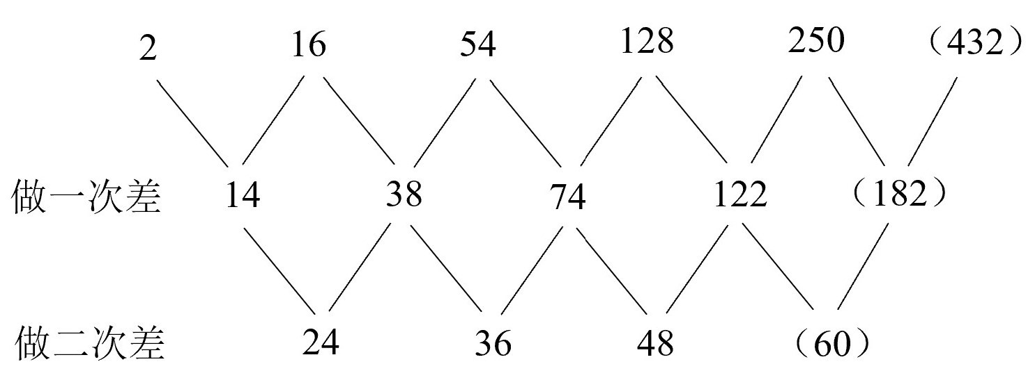
二级差数列是一个公差为12的等差数列，则下一项为48＋12＝60，一级差数列的下一项为122＋60＝182，所求项为182＋250＝432。
因此，选择D选项。
【来源】 2019年10月26日广西省贵港市覃塘区事业单位考试《职业能力倾向测试》真题第43题

第44题
【知识点】 分数数列
【答案】 D
【解析】 第一步，数列中有分数，且数字之间均有公因子，考虑相邻两项乘积。
第二步，乘积如图所示：
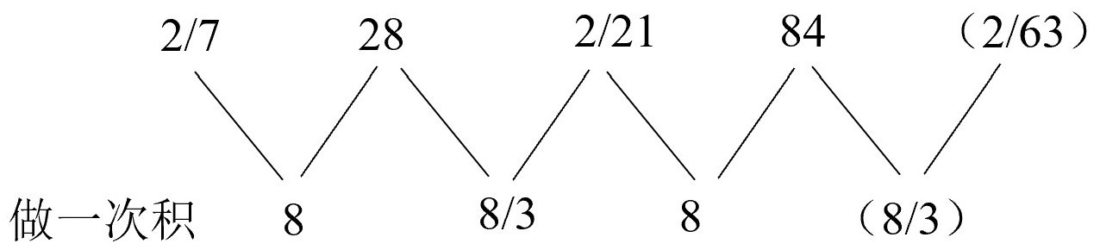
猜测积数列是一个周期数列，则下一项为8/3，所求项为8/3÷84＝2/63。
因此，选择D选项。
【来源】 2019年10月26日广西省贵港市覃塘区事业单位考试《职业能力倾向测试》真题第44题

第45题
【知识点】 多级数列
【答案】 A
【解析】 第一步，数列变化趋势平缓，优先考虑做差。
第二步，做差如图所示：
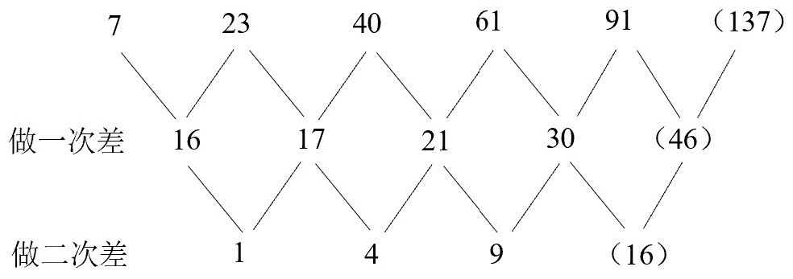
二级差数列是幂次数列，则下一项为16，一级差数列的下一项为30＋16＝46，所求项为91＋46＝137。
因此，选择A选项。
【来源】 2019年10月26日广西省贵港市覃塘区事业单位考试《职业能力倾向测试》真题第45题

第46题
【知识点】 基础计算
【答案】 A
【解析】 第一步，本题考查基础计算问题。
第二步，根据题目要求，数学计算等式为：（80－40）÷（150＋50）＝0.2。
因此，选择A选项。
【来源】 2019年10月26日广西省贵港市覃塘区事业单位考试《职业能力倾向测试》真题第46题

第47题
【知识点】 基础计算
【答案】 D
【解析】 第一步，本题考查基础计算问题。
第二步，上午五点十五到下午四点十五刚好经历11个小时，下午四点十五到四点四十五分需要再过30分钟，因此总共相隔11小时30分钟。
因此，选择D选项。
【来源】 2019年10月26日广西省贵港市覃塘区事业单位考试《职业能力倾向测试》真题第47题

第48题
【知识点】 蒸发稀释
【答案】 D
【解析】 第一步，本题考查溶液问题，属于基础溶液。
第二步，设蒸发的水的质量为x，根据浓度＝溶质÷溶液×100%，即＝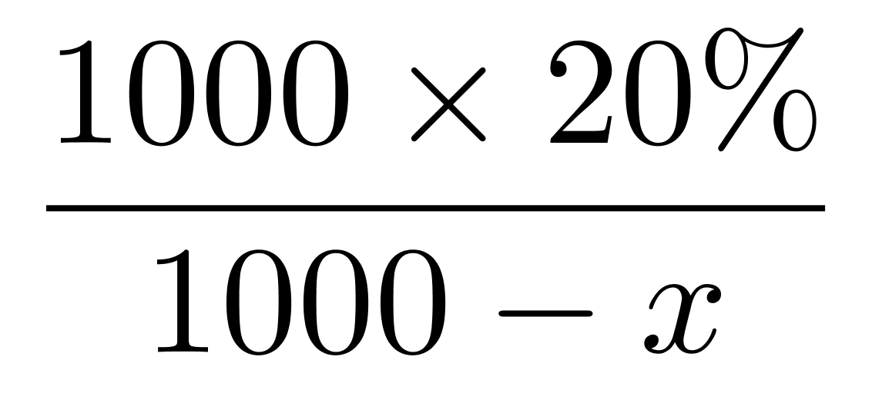，解得x＝500（克）。
因此，选择D选项。
【来源】 2019年10月26日广西省贵港市覃塘区事业单位考试《职业能力倾向测试》真题第48题

第49题
【知识点】 基本方程（组）
【答案】 B
【解析】 解法一：
第一步，本题考查余数问题，用方程法解题。
第二步，设房间的数量为x，则第一次分配的总人数为3x＋20；第二次分配的总人数为5（x－2）。由于总人数不变，因此3x＋20＝5（x－2），解得x＝15，总人数为3×15＋20＝65（人）。
因此，选择B选项。
解法二：
第一步，本题考查余数问题，用数字特性法解题。
第二步，如果每个房间住3人，则多出20人，说明总人数减去20后能被3整除，代入选项验证，只有B选项正确。
因此，选择B选项。
【来源】 2019年10月26日广西省贵港市覃塘区事业单位考试《职业能力倾向测试》真题第49题

第50题
【知识点】 反向构造
【答案】 B
【解析】 本题为最值问题。当四题没有都答对的人数最多时，四题都对的人数就是至少的，第一至四题答错的人数分别是：10,18,4,7，当这些人都是不重复的人时，打错的人才是最多的：10+18+4+7=39，四道题目都做对的人最少是,45-39=6人，因此本题选B。
【来源】 5.22今日作业-数量关系第11题,08.14今日作业-数量关系第11题,3.04今日作业-数量关系第11题,6.17今日作业-数量关系第11题,今日作业-数量6-容斥原理、最值构造第11题,2019年8月31日广西壮族自治区钦州市钦北区事业单位考试《职业能力倾向测试》真第49题,2019年10月26日广西省贵港市覃塘区事业单位考试《职业能力倾向测试》真题第50题

第51题
【知识点】 数量类
【答案】 A
【解析】 第一步，观察特征。
组成元素不同，优先考虑数量类或属性类。每个图形均有封闭区间，考虑数面。
第二步，一条式，从左到右找规律。
题干前四个图形中面的个数均为6，所以问号处应选择面的个数为6的图形，只有A项符合。
因此，选择A选项。
【来源】 2019年10月26日广西省贵港市覃塘区事业单位考试《职业能力倾向测试》真题第51题

第52题
【知识点】 样式类
【答案】 D
【解析】 第一步，观察特征。
组成元素相似，图形轮廓相同，内部填充颜色不同，优先考虑定义叠加。
第二步，两段式，第一段找规律，第二段应用规律。
第一段，图1+图2=图3，分析图形内部颜色变化得叠加定义：蓝+白=白，蓝+蓝=白，白+蓝=白，白+白=蓝；第二段应用规律，只有D项符合。
因此，选择D选项。
【来源】 2019年10月26日广西省贵港市覃塘区事业单位考试《职业能力倾向测试》真题第52题

第53题
【知识点】 样式类
【答案】 A
【解析】 第一步，观察特征。
组成元素相似，前两个图形与第三个图形均有部分相同，优先考虑样式类运算。
第二步，两段式，第一段找规律，第二段应用规律。
从左至右观察图形，第一段图1和图2去异求同得到图3；第二段，应用规律，则问号处应为A选项。
因此，选择A选项。
【来源】 2019年10月26日广西省贵港市覃塘区事业单位考试《职业能力倾向测试》真题第53题

第54题
【知识点】 数量类
【答案】 A
【解析】 第一步，观察特征。
组成元素不同，优先考虑数量类或属性类。每个图形均有封闭区间，考虑数面。
第二步，一条式，从左到右找规律。
从左至右观察题干，图形中均有1个面，问号处也应是有1个面的图形，C、D项均有两个面，B项没有空白的封闭空间，只有A项符合。
因此，选择A选项。
【来源】 2019年10月26日广西省贵港市覃塘区事业单位考试《职业能力倾向测试》真题第54题

第55题
【知识点】 数量类
【答案】 C
【解析】 第一步，观察特征。
组成元素不同，优先考虑数量类或属性类。线条特征明显，且图形均为汉字，优先考虑汉字笔画数。
第二步，两段式，第一段找规律，第二段用规律。
第一段中汉字的笔画数依次为2、4、6，呈等差数列；第二段中前两个汉字的笔画数依次为2、4，问号处应选择汉字笔画为6的图形。
因此，选择C选项
【来源】 2019年10月26日广西省贵港市覃塘区事业单位考试《职业能力倾向测试》真题第55题

第56题
【知识点】 单定义
【答案】 B
【解析】 第一步，看提问方式，本题属于选非题。
第二步，找关键信息。
①在初次分配结果的基础上；
②各收入主体之间通过各种渠道实现现金或实物转移的一种收入再次分配过程。
第三步，辨析选项。
A项：现有的财产属于“初次分配”的结果，依法缴纳动产税和不动产税，是政府对居民收入进行的调节，属于“实现现金转移的一种收入再次分配过程”，符合定义；
B项：工资收入是居民生产活动的劳动所得，属于初次分配的结果，不属于“实现现金或实物转移的一种收入再次分配过程”，不符合定义；
C项：生活困难补助金是国家对家庭人均收入低于当地政府公告的最低生活标准的人口给予一定现金资助，以保证该家庭成员基本生活所需的社会保障制度，属于“在初次分配的基础上，通过各种渠道实现现金转移的一种收入再次分配过程”，符合定义；
D项：社会保险是由政府举办，强制某一群体将其收入的一部分作为社会保险税（费）形成社会保险基金，在满足一定条件的情况下，被保险人可从基金获得固定的收入或损失的补偿，它是一种再分配制度，它的目标是保证物质及劳动力的再生产和社会的稳定，属于“在初次分配的基础上，通过各种渠道实现现金或转移的一种收入再次分配过程”，符合定义。
因此，选择B选项。
【来源】 2019年10月26日广西省贵港市覃塘区事业单位考试《职业能力倾向测试》真题第56题

第57题
【知识点】 多定义
【答案】 D
【解析】 第一步，看提问方式，本题属于选非题。
第二步，找关键信息。
多定义，考查“扩大家庭”，其关键信息如下：
①共同血缘关系的父母和已婚子女，或已婚兄弟姐妹的多个核心家庭组成；
②数个不同代家庭在一起；
第三步，辨析选项。
A项：数个不同代家庭在一起，说明存在着亲子关系，在旧社会时期中，家庭经济、家务、财产乃至青年男女的婚姻一般都由家长安排或控制，所以可能成员间交往等级森严，实行家长制，符合定义；
B项：共同血缘关系的多个核心家庭组成的扩大家庭，体现了家庭成员有共同居住在一起的可能性，而且在旧社会时期中，家庭经济一般都由家长安排或控制，所以也有共同管理财务的可能性，符合定义；
C项：多个核心家庭组成的扩大家庭，体现了人数上的一定优势，有集中人力，发展生产、从事各种活动的便利，符合定义；
D项：“扩大家庭”是一种家庭生活的模式，并未涉及家庭成员的寿命长短，并且在旧社会时期人的寿命相对较短，所以不可能延长人均寿命，不符合定义。
因此，选择D选项。
【来源】 2019年10月26日广西省贵港市覃塘区事业单位考试《职业能力倾向测试》真题第57题

第58题
【知识点】 单定义
【答案】 A
【解析】 第一步，看提问方式，本题属于选是题。
第二步，找关键信息。
①别人对自己的态度或评价形成自我概念。
第三步，辨析选项。
A项：同事和学生对自己的看法属于“别人对自己的态度或评价”，以此来知道自己的教学工作表现，属于“形成自我概念”，符合定义；
B项：做性格测试不属于“他人对自己的态度”，不符合定义；
C项：以优秀党员为学习榜样，是自己在心中树立了一个标杆，并未涉及他人对自己的评价，不符合定义；
D项：虽然大家都嘲笑小陈弱不禁风，但他并没有接受别人的想法，仍然认为自己是最强壮的，不符合“通过别人对自己的态度或评价形成自我概念”，不符合定义。
因此，选择A选项。
【来源】 2019年10月26日广西省贵港市覃塘区事业单位考试《职业能力倾向测试》真题第58题

第59题
【知识点】 单定义
【答案】 A
【解析】 第一步，看提问方式，本题属于选是题。
第二步，找关键信息。
①个人或群体社会地位的变化。
第三步，辨析选项。
A项：出生于农村贫困家庭，说明出生时的社会地位比较低，后成为一名企业高管，说明现在的社会地位比较高，个人社会地位的变化幅度明显，符合定义；
B项：儿子和父亲均是农民，并未涉及“社会地位的变化”，不符合定义；
C项：出生于富人家庭，说明出生时的社会地位比较高，现是一名年薪百万的高端技术人员，说明现在的社会地位仍然比较高，并未出现明显的社会地位变化，不符合定义；
D项：教师与公务员的社会地位是相似的，并未出现明显的社会地位变化，不符合定义。
因此，选择A选项。
【来源】 2019年10月26日广西省贵港市覃塘区事业单位考试《职业能力倾向测试》真题第59题

第60题
【知识点】 单定义
【答案】 C
【解析】 第一步，看提问方式，本题属于选是题。
第二步，找关键信息。
①社会研究方法；
②观察者不加入被观察者的群体，完全以局外人或旁观者的身份进行观察；
③被观察者意识不到他们正在被观察。
第三步，辨析选项。
A项：观察两只大熊猫，是研究大熊猫的生活习性，不属于社会研究的内容范畴，不符合定义；
B项：学者坐在一旁记录，村干部对村民进行提问，说明被观察者是能够意识到他们正在被观察的，不符合定义；
C项：节目组隐秘拍摄，来观察乘客的反应，体现了“观察者不加入被观察者的群体”、“被观察者意识不到他们正在被观察”，符合定义；
D项：面试者进行无领导小组讨论，面试官虽然并未参与，但被观察者是能够意识到他们正在被观察的，不符合定义。
因此，选择C选项。
【来源】 2019年10月26日广西省贵港市覃塘区事业单位考试《职业能力倾向测试》真题第60题

第61题
【知识点】 单定义
【答案】 A
【解析】 第一步，看提问方式，本题属于选非题。
第二步，找关键信息。
①购买或租用所需要的生产要素的实际支出；
②支付给企业以外的经济资源所有者的货币额。
第三步，辨析选项。
A项：动用的自己的资金和土地，并未涉及“企业以外的经济资源所有者”，不符合定义；
B项：向银行支付的利息，属于“支付给企业以外的经济资源所有者的货币额”，符合定义；
C项：向出租者支付的租金，属于“租用所需要的生产要素的实际支出”，符合定义；
D项：向雇佣的工人支付的工资，属于“支付给企业以外的经济资源所有者的货币额”，符合定义。
因此，选择A选项。
【来源】 2019年10月26日广西省贵港市覃塘区事业单位考试《职业能力倾向测试》真题第61题

第62题
【知识点】 单定义
【答案】 C
【解析】 第一步，看提问方式，本题属于选是题。
第二步，找关键信息。
①在市场博弈中；
②第一个采取行动的局中人所拥有的优势。
第三步，辨析选项。
A项：非遗传承人的独门技艺，是自身的能力优势的表现，不属于“第一个采取行动的局中人”，不符合定义；
B项：工作时主动肩负任务，是在自己的岗位上尽职尽责，不属于“在市场博弈中”，不符合定义；
C项：科技企业发明了一项新专利，属于“在市场博弈中”、“第一个采取行动的局中人”，抢先开发了某一市场，属于“所拥有的优势”，符合定义；
D项：第一次打折促销，是相对于该品牌自身的营销而言，但不能说明它是第一个进行打折的商家，不符合“第一个采取行动的局中人”，不符合定义。
因此，选择C选项。
【来源】 2019年10月26日广西省贵港市覃塘区事业单位考试《职业能力倾向测试》真题第62题

第63题
【知识点】 单定义
【答案】 C
【解析】 第一步，看提问方式，本题属于选非题。
第二步，找关键信息。
①两个或两个以上的品牌或企业；
②为达到降低成本、提高效率、增强市场竞争力目的；
③分享市场营销中的资源。
第三步，辨析选项。
A项：五家家具公司结成企业联盟、共同宣传、共同促销，属于“为了增强市场竞争力，分享市场营销中的资源”，符合定义；
B项：炸鸡店和某品牌啤酒合作，属于“两个企业”，互相在各自店面帮对方打广告，属于“为了增强市场竞争力，分享市场营销中的资源”，符合定义；
C项：某超市买两箱啤酒送一瓶红酒，是超市的一种促销手段，只涉及一个企业，不符合“两个或两个以上的品牌或企业”，不符合定义；
D项：两个企业合作一款新的产品，属于“两个企业为了增强市场竞争力，分享市场营销中的资源”，符合定义。
因此，选择C选项。
【来源】 2019年10月26日广西省贵港市覃塘区事业单位考试《职业能力倾向测试》真题第63题

第64题
【知识点】 单定义
【答案】 D
【解析】 第一步，看提问方式，本题属于选非题。
第二步，找关键信息。
①因其他企业或个人的经济活动而受到不利影响；
②不能从造成这些影响的企业或个人那里得到补偿。
第三步，辨析选项。
A项：楼上的居民的生活因小餐馆排放油烟而造成影响，属于“因其他企业或个人的经济活动而受到不利影响”，并且没有获得相应的补偿，符合定义；
B项：附近居民的生活因垃圾处理厂堆放垃圾时产生的臭味而造成影响，属于“因其他企业或个人的经济活动而受到不利影响”，并且没有获得相应的补偿，符合定义；
C项：下游的农民因上游的造纸厂排放污水而造成作物欠收，属于“因其他企业或个人的经济活动而受到不利影响”，并且没有获得相应的补偿，符合定义；
D项：同一宿舍中，不同的生活方式相互影响，不属于“因经济活动而受到不利影响”，不符合定义。
因此，选择D选项。
【来源】 2019年10月26日广西省贵港市覃塘区事业单位考试《职业能力倾向测试》真题第64题

第65题
【知识点】 单定义
【答案】 A
【解析】 第一步，看提问方式，本题属于选是题。
第二步，找关键信息。
①未经逐步分析；
②仅依据内因的感知迅速地对问题答案作出判断、猜想、设想。
第三步，辨析选项。
A项：轻松辨认猫和狗，属于“未经过逐步分析，迅速的对答案做出判断”，符合定义。
B项：想起自己上学的时光，是对自己过往的回忆，不属于“对问题答案作出判断、猜想、设想”，不符合定义；
C项：水果是对五颜六色的苹果、柑橘、香蕉进行的高度概括，人们没有迅速的将每一种都说出来，而统称为了水果，说明在思维中存在了分析的过程，不属于“未经逐步分析，仅依据内因的感知迅速地对问题答案作出判断、猜想、设想”，不符合定义；
D项：马走“日”字，是中国象棋的基本规则，必须在这个规则下去运行马，规则的应用不属于“未经逐步分析”，不符合定义。
因此，选择A选项。
【来源】 2019年10月26日广西省贵港市覃塘区事业单位考试《职业能力倾向测试》真题第65题

第66题
【知识点】 集合类
【答案】 B
【解析】 第一步，确定题干逻辑关系。
“琴键”是“钢琴”的组成部分，二者属于包容关系中的组成关系，且“钢琴”是一种乐器。
第二步，辨析选项。
A项：“键盘”是“电脑”的组成部分，二者属于包容关系中的组成关系，但“电脑”不是乐器，排除；
B项：“琴弦”是“吉他”的组成部分，二者属于包容关系中的组成关系，且“吉他”是一种乐器，与题干逻辑关系一致，符合；
C项：“号子”与“笛子”无明显逻辑关系，排除；
D项：用“颜料”在“画布”上画画，二者属于对应关系，排除。
因此，选择B选项。
【来源】 2019年10月26日广西省贵港市覃塘区事业单位考试《职业能力倾向测试》真题第66题

第67题
【知识点】 集合类
【答案】 B
【解析】 第一步，确定题干逻辑关系。
“原告”与“被告”属于并列关系，且二者在民事诉讼中的地位平等。
第二步，辨析选项。
A项：“交警”管理“司机”，二者属于主宾关系，排除；
B项：“正方”与“反方”属于并列关系，且二者在辩论赛中的地位平等，与题干逻辑关系一致，符合；
C项：“上级”管理“下级”，二者属于主宾关系，排除；
D项：“主人”与“雇员”无明显逻辑关系，排除。
因此，选择B选项。
【来源】 2019年10月26日广西省贵港市覃塘区事业单位考试《职业能力倾向测试》真题第67题

第68题
【知识点】 集合类
【答案】 B
【解析】 第一步，确定题干逻辑关系。
“地球”是“宇宙”的组成部分，二者属于包容关系中的组成关系。
第二步，辨析选项。
A项：“白云”是指停留“大气”层上的水滴或瓦斯或冰晶胶体的集合体，二者不属于包容关系，排除；
B项：“桌椅”是“教室”的组成部分，二者属于包容关系中的组成关系，与题干逻辑关系一致，符合；
C项：“树枝”是“树木”的组成部分，二者属于包容关系中的组成关系，但词语顺序与题干不一致，排除；
D项：“铅笔”与“钢笔”都是笔，二者属于并列关系，排除。
因此，选择B选项。
【来源】 2019年10月26日广西省贵港市覃塘区事业单位考试《职业能力倾向测试》真题第68题

第69题
【知识点】 语义类
【答案】 A
【解析】 第一步，确定题干逻辑关系。
“签约”与“解约”属于反义关系，且二者分别是合约关系的成立与解除。
第二步，辨析选项。
A项：“结婚”与“离婚”属于反义关系，且二者分别是婚姻关系的成立与解除，与题干逻辑关系一致，符合；
B项：“订货”与“收货”不属于反义关系，且二者不存在某种关系的成立与解除，排除；
C项：“上班”与“请假”无明显逻辑关系，排除；
D项：“借款”与“贷款”属于近义关系，且二者不存在某种关系的成立与解除，排除。
因此，选择A选项。
【来源】 2019年10月26日广西省贵港市覃塘区事业单位考试《职业能力倾向测试》真题第69题

第70题
【知识点】 映射类
【答案】 D
【解析】 第一步，确定题干逻辑关系。
“电脑”可以“看电影”，二者属于功能对应关系，且“看电影”是“电脑”的辅助功能。
第二步，辨析选项。
A项：“水性笔”可以“写字”，二者属于功能对应关系，但“写字”是“水性笔”的主要功能，排除；
B项：“电热毯”可以“取暖”，二者属于功能对应关系，但“取暖”是“电热毯”的主要功能，排除；
C项：“食盐”可以“调味”，二者属于功能对应关系，但“调味”是“食盐”的主要功能，排除；
D项：“白醋”可以“除垢”，二者属于功能对应关系，且“除垢”是“白醋”的辅助功能，与题干逻辑关系一致，符合。
因此，选择D选项。
【来源】 2019年10月26日广西省贵港市覃塘区事业单位考试《职业能力倾向测试》真题第70题

第71题
【知识点】 映射类
【答案】 A
【解析】 第一步，确定题干逻辑关系。
“可可”是制作“巧克力”的原材料，二者属于原材料与成品的对应关系。
第二步，辨析选项。
A项：“面粉”是制作“蛋糕”的原材料，二者属于原材料与成品的对应关系，与题干逻辑关系一致，符合；
B项：“番茄”是“西红柿”的学名，二者属于全同关系，排除；
C项：“钻石”的原材料是金刚石，与“碳”无明显逻辑关系，排除；
D项：“植物油”与“动物油”属于并列关系，排除。
因此，选择A选项。
【来源】 2019年10月26日广西省贵港市覃塘区事业单位考试《职业能力倾向测试》真题第71题

第72题
【知识点】 映射类
【答案】 C
【解析】 第一步，确定题干逻辑关系。
猜“灯谜”是“元宵”节的习俗活动，二者属于对应关系，且“元宵节”是中国传统节日，“灯谜”是名词。
第二步，辨析选项。
A项：“圣诞”节可以送“礼物”，二者属于对应关系，但“圣诞节”不是中国传统节日，排除；
B项：“除夕”可以“放鞭炮”，二者属于对应关系，但“放鞭炮”是动词，排除；
C项：吃“月饼”是“中秋节”的习俗活动，且“中秋节”是中国传统节日，“月饼”是名词，与题干逻辑关系一致，符合；
D项：“端午”可以“划龙舟”，二者属于对应关系，但“划龙舟”是动词，排除。
因此，选择C项。
【来源】 2019年10月26日广西省贵港市覃塘区事业单位考试《职业能力倾向测试》真题第72题

第73题
【知识点】 映射类
【答案】 B
【解析】 本题属于映射类，主要考查典故与人物的对应关系。
纸上谈兵的主人公是赵括。
A项：指鹿为马的主人公是赵高，而非秦始皇，排除；
B项：暗度陈仓的主人公是韩信，与题干逻辑关系一致，符合；
C项：草木皆兵的主人公是苻坚，而非项羽，排除；
D项：世外桃源源自《桃花源记》，作者陶渊明，而非陆游，排除。
因此本题选B。
【来源】 2008年河南公务员考试《行测》真题第114题,2019年10月26日广西省贵港市覃塘区事业单位考试《职业能力倾向测试》真题第73题

第74题
【知识点】 映射类
【答案】 B
【解析】 第一步，确定题干逻辑关系。
“文韬武略”指的是文有计谋，武有策略，指智勇双全，与“文武”属于对应关系，且“文武”位于第二个词的一三位置。
第二步，辨析选项。
A项：“屡战屡败”指的是多次“战败”还继续坚持作战，二者属于对应关系，但“战败”的位置与题干不一致，排除；
B项：“风吹雨打”指人或物露天经受了风尘的吹拂和雨水的拍打，与“风雨”属于对应关系，且“风雨”位于第二个词的一三位置，与题干逻辑关系一致，符合；
C项：“酸甜苦辣”比喻幸福、痛苦等各种境遇，但“酸辣”的位置与题干不一致，排除；
D项：“地动山摇”是指形容声势浩大或斗争激烈，但“动摇”的位置与题干不一致，排除。
因此，选择B选项。
【来源】 2019年10月26日广西省贵港市覃塘区事业单位考试《职业能力倾向测试》真题第74题

第75题
【知识点】 语法类
【答案】 B
【解析】 第一步，确定题干逻辑关系。
“田忌”与“赛马”属于主谓宾关系，“东施”与“效颦”属于主谓宾关系。
第二步，辨析选项。
A项：“卧薪”与“尝胆”属于并列关系，“破釜”与“沉舟”属于并列关系，排除；
B项：“精卫”与“填海”属于主谓宾关系，“孔融”与“让梨”属于主谓宾关系，与题干逻辑关系一致，符合；
C项：“郑人”与“买履”属于主谓宾关系，“冯唐”与“易老”属于主谓关系，排除；
D项：“庖丁”与“解牛”属于主谓宾关系，“毛遂”与“自荐”属于主谓关系，排除。
因此，选择B选项。
【来源】 2019年10月26日广西省贵港市覃塘区事业单位考试《职业能力倾向测试》真题第75题

第76题
【知识点】 翻译推理
【答案】 A
【解析】 第一步，确定题型。
根据题干关联词“如果……就……”，确定为翻译推理。
第二步，翻译题干。
①工作积极→受到领导喜欢
②业务能力强→业绩很好
第三步，进行推理。
“不受领导喜欢”是对①的“否后”，根据“否后必否前”，可得工作不积极；
“业绩不佳”是对②的“否后”，根据“否后必否前”，可得业务能力不强；
由李明“要么不受领导喜欢，要么业绩不佳”，结合翻译①②，可知李明“要么工作不积极，要么业务能力不强”。
因此，选择A选项。
【来源】 2019年10月26日广西省贵港市覃塘区事业单位考试《职业能力倾向测试》真题第76题

第77题
【知识点】 翻译推理
【答案】 D
【解析】 第一步，确定题型。
根据题干关联词“都”，确定为翻译推理。
第二步，翻译题干。
①所有人都喜欢
②没有人会喜欢，即“所有的人都不喜欢”
第三步，进行推理。
“所有人都喜欢”与“所有的人都不喜欢”为反对关系，不可能同真，所以，李老师说话前后矛盾，无法判断大家的想法。
因此，选择D选项。
【来源】 2019年10月26日广西省贵港市覃塘区事业单位考试《职业能力倾向测试》真题第77题

第78题
【知识点】 分析推理
【答案】 A
【解析】 第一步，确定题型。
依据题干特征及提问方式 “必然”，确定为模态推理。
第二步，分析条件，进行推理。
“李教授并非必然不来开办讲座”等价于“李教授可能来开办讲座”。
因此，选择A选项。
【来源】 2019年10月26日广西省贵港市覃塘区事业单位考试《职业能力倾向测试》真题第78题

第79题
【知识点】 翻译推理
【答案】 B
【解析】 第一步，确定题型。
根据题干关联词“只有……才……”，确定为翻译推理。
第二步，翻译题干。
①拿到纪念勋章→顺利毕业
②¬通过论文答辩→¬顺利毕业
由①②递推可得：③拿到纪念勋章→顺利毕业→通过论文答辩
第三步，进行推理。
“小刘的论文答辩通过”是对③的“肯后”，肯后推不出必然结论，无法得知他是否顺利毕业，也无法推出他是否拿到勋章；
“小李的论文答辩没有通过”是对③的“否后”，根据“否后必否前”，可知小李既没有顺利毕业，也没有拿到勋章。
因此，选择B选项。
【来源】 2019年10月26日广西省贵港市覃塘区事业单位考试《职业能力倾向测试》真题第79题

第80题
【知识点】 论证类
【答案】 C
【解析】 第一步，确定题型。
根据提问方式中的“前提”，确定为加强论证。
第二步，找论点和论据。
论点：有些留长头发的人是大嗓门。
论据：有的艺术家喜欢留长头发。
第三步，辨析选项。
论据换位可得：有的留长发的人是艺术家，此时若想得到论点“有些留长头发的人是大嗓门”，只需在艺术家和大嗓门之间建立联系，即：艺术家→大嗓门，也就是“所有艺术家都是大嗓门”。
因此，选择C选项。
【来源】 2019年10月26日广西省贵港市覃塘区事业单位考试《职业能力倾向测试》真题第80题

第81题
【知识点】 归纳推理
【答案】 D
【解析】 第一步，依据题干特征和提问方式，确定为归纳推理。
第二步，辨析选项。
A项：题干未提及中国的具体情况，话题不一致，无法推出，排除；
B项：题干并未把生产和消费的价值数量作对比，因此无法推出，排除；
C项：题干中说“人作为生产者、消费者，其数量和质量必须与生产资料的质与量、消费品结构与数量，以及资金的数量与投资结构等相适应。”意思是人必须与生产资料在数量，质量等方面相适应，所以题干太过片面，无法推出，排除；
D项：题干主要讨论人必须与生产资料在数量，质量等方面相适应，寻求协调发展。所以，任何一方面过多造成了不平衡，都可能带来负面影响，因此“当人的增长数量超过经济发展水平时，人的消费质量就会下降”，可以推出。
因此，选择D选项。
【来源】 2019年10月26日广西省贵港市覃塘区事业单位考试《职业能力倾向测试》真题第81题

第82题
【知识点】 翻译推理
【答案】 B
【解析】 第一步，确定题型。
根据题干关键词“如果……”等，确定为翻译推理。
第二步，翻译题干。
①¬发明火车→¬发现“平儿沟”
②¬铁轨铺进这座深山→¬发现“平儿沟”
第三步，进行推理。
A项：“发明火车”与“铺铁轨”之间不存在条件关系，该项无法推出，排除；
B项：“没有火车”是对①的“肯前”，根据“肯前必肯后”，可得到一定不可能发现“平儿沟”，该项可以推出；
C项：题干未涉及乡亲们是否会生活得很艰难的讨论，该项无法推出，排除；
D项：其他村庄的情况题干并未讨论，该项无法推出，排除。
因此，选择B选项。
【来源】 2019年10月26日广西省贵港市覃塘区事业单位考试《职业能力倾向测试》真题第82题,2018年4月安徽省合肥市庐阳区事业单位《综合知识》真题第74题

第83题
【知识点】 原因解释
【答案】 B
【解析】 第一步，确定题型。
根据提问方式“因为”，确定为原因解释。
第二步，分析题干。
题干矛盾现象为：虽然我姐姐的便携式熨斗只用过三次，但是她坚持说，不管她使用这个便携式熨斗多少次，这次投资是划算的。
第三步，辨析选项。
A项：将来便携式熨斗的价格会上涨，说明300块钱买的熨斗价格很便宜，但是再便宜的东西使用频率低也是浪费，该项无法解释，排除；
B项：买熨斗是为了获得“需要时即能使用的便利”，说明这个熨斗价值不能用使用频率来衡量，只要能够获得方便就是一笔合适的投资，因此该项可以解释；
C项：题干探讨的是购买熨斗这笔花费是否合适，“节约了大量电能”与题干讨论话题无关，该项无法解释，排除；
D项：无论通货膨胀与否，使用频率少就是一种浪费，该项无法解释，排除。
因此，选择B选项。
【来源】 2019年10月26日广西省贵港市覃塘区事业单位考试《职业能力倾向测试》真题第83题

第84题
【知识点】 归纳推理
【答案】 C
【解析】 第一步，依据题干特征和提问方式，确定为归纳推理。
第二步，辨析选项。
A项：由题干可知制作铅笔的原料很便宜，但是制作铅笔的原料是否包括煤炭题干并无表述，无法得知煤炭的价格是否便宜，该项无法推出；
B项：由“铅笔的价格会受到煤炭的影响”，那么应该是煤炭价格下跌，铅笔价格也会下跌，而不是先有铅笔价格下跌，后有煤炭价格下跌，该项无法推出；
C项：煤炭是将石墨和黏土加热凝固成笔芯的能源，说明煤炭也是生产产品的原料之一，因此它的价格也应该计算在铅笔的成本之中，所以会导致铅笔的价格会受到煤炭的影响，可以推出；
D项：题干未讨论铅笔与其原料的价格是否存在影响，该项无法推出，排除。
因此，选择C选项。
【来源】 2019年10月26日广西省贵港市覃塘区事业单位考试《职业能力倾向测试》真题第84题

第85题
【知识点】 归纳推理
【答案】 B
【解析】 第一步，依据题干特征和提问方式，确定为归纳推理。
第二步，辨析选项。
A项：题干未讨论人们对假冒产品的需求情况，该项无法推出，排除；
B项：题干中谈到有关部门不能对“山寨货”坐视不管，说明必须加强对市场的监督，而消费者欢迎的是正品，“山寨货”会影响消费者的消费，因此应该保障消费者的权益，该项可以推出；
C项：题干中只是说到的“山寨货”，并不等价于假冒产品，偷换概念，该项无法推出；
D项：正牌产品的购买是否过时题干并未讨论，该项无法推出，排除。
因此，选择B选项。
【来源】 2019年10月26日广西省贵港市覃塘区事业单位考试《职业能力倾向测试》真题第85题

第86题
【知识点】 直接读数比较
【答案】 B
【解析】 第一步，本题考查增长率读数比较问题。
第二步，定位图形材料“我国历年汽车销量增速”相关数据。
第三步，观察可知2009年折线图最高，故2009年我国汽车销量同比增长率（46.15%）达到了最高峰。
因此，选择B选项。
【来源】 2019年10月26日广西省贵港市覃塘区事业单位考试《职业能力倾向测试》真题第86题

第87题
【知识点】 简单计算
【答案】 D
【解析】 第一步，本题考查简单计算中和差类问题。
第二步，定位图形材料“我国历年汽车销量增速”相关数据。
第三步，观察可知2009年（46.15%）折线图最高，2011年（2.45%）最低，差值为46.15%－2.45%＝43.70%，即43.70个百分点。
因此，选择D选项。
【来源】 2019年10月26日广西省贵港市覃塘区事业单位考试《职业能力倾向测试》真题第87题

第88题
【知识点】 简单计算比较
【答案】 C
【解析】 第一步，本题考查简单比较中和差比较问题。
第二步，定位图形材料“我国历年汽车销量增速”相关数据。
第三步，材料中并无2016年相关数据，故仅需比较其余三年即可，将百分号前数据简单取整，则2008年、2010年、2011年我国汽车销量同比增长率与上一年差值分别约为：7%－22%＝﹣15%、32%－46%＝﹣14%、2%－32%＝﹣30%，下降最多的是2011年（30%）。
因此，选择C选项。
【来源】 2019年10月26日广西省贵港市覃塘区事业单位考试《职业能力倾向测试》真题第88题

第89题
【知识点】 直接读数比较
【答案】 A
【解析】 第一步，本题考查简单比较中读数比较问题。
第二步，定位图形材料“我国历年汽车销量”相关数据。
第三步，观察可知2015年柱状图高于2010年柱状图，故我国2015年的汽车销量比2010年上涨。
因此，选择A选项。
【来源】 2019年10月26日广西省贵港市覃塘区事业单位考试《职业能力倾向测试》真题第89题

第90题
【知识点】 综合分析
【答案】 D
【解析】 第一步，本题考查综合分析问题，且需选出正确的一项。
第二步，A选项，材料中并未提及2016年全年汽车销量相关数据，故无法得知与2015年相比汽车销量上升还是下滑，错误。
B选项，简单比较中读数比较。定位图形材料“我国历年汽车销量”相关数据，观察可知2011年柱状图（汽车销量）高于2004—2010年中任何一年，故2011年汽车销量并非最低，错误。
C选项，简单比较中读数比较。定位图形材料“我国历年汽车销量”相关数据，观察可知2004—2015年柱状图逐年递增，并无下降情况（2016年仅给出1—4月数据，无法得知2016年全年销量，不作为参考数据），错误。
D选项，增长率读数比较。定位图形材料“我国历年汽车销量同比增速”相关数据，2008年汽车销量同比增长率（6.7%）小于2007年同比增长率（21.84%），正确。
因此，选择D选项。
【来源】 2019年10月26日广西省贵港市覃塘区事业单位考试《职业能力倾向测试》真题第90题

第91题
【知识点】 基期量计算
【答案】 A
【解析】 第一步，本题考查基期量计算问题。
第二步，定位文字材料“2019年1—8月，我国规模以上互联网和相关服务企业（简称互联网企业）完成业务收入7522亿元，同比增长20.9%”。
第三步，根据基期量＝现期量÷（1＋增长率），观察选项，出现首位相同，第二位不同的情况，将分母从左向右截取前三位，代入数据可得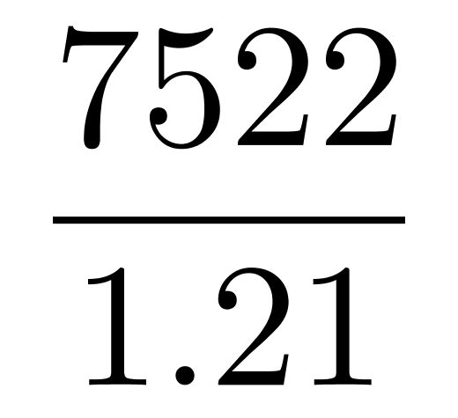，直除首两位商62。
因此，选择A选项。
【来源】 2019年10月26日广西省贵港市覃塘区事业单位考试《职业能力倾向测试》真题第91题

第92题
【知识点】 现期倍数
【答案】 C
【解析】 第一步，本题考查现期倍数计算问题。
第二步，定位文字材料“2019年1—8月，我国规模以上互联网和相关服务企业（简称互联网企业）完成业务收入7522亿元，同比增长20.9%……共实现营业利润709亿元，同比增长32.7%”。
第三步，数据较简单，不再截位处理数据，代入数据可得2019年1—8月，我国互联网企业的营业利润增速是业务收入增速的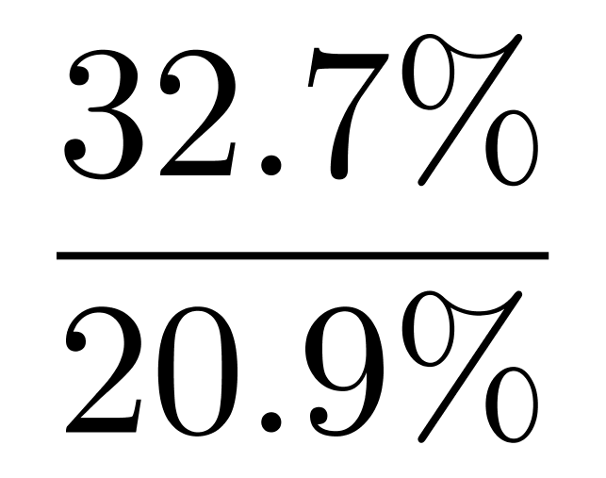≈1.56倍，与C选项最为接近。
因此，选择C选项。
【来源】 2019年10月26日广西省贵港市覃塘区事业单位考试《职业能力倾向测试》真题第92题

第93题
【知识点】 基础增长量
【答案】 A
【解析】 第一步，本题考查增长量计算中已知现期量与增长率问题。
第二步，定位文字材料“2019年1—8月，我国规模以上互联网和相关服务企业（简称互联网企业）……共实现营业利润709亿元，同比增长32.7%”。
第三步，观察选项差距较小，需要精确计算，根据增长量＝现期量－现期量 /（1＋增长率），代入数据可得2019年1—8月，我国互联网企业的营业利润同比增长709－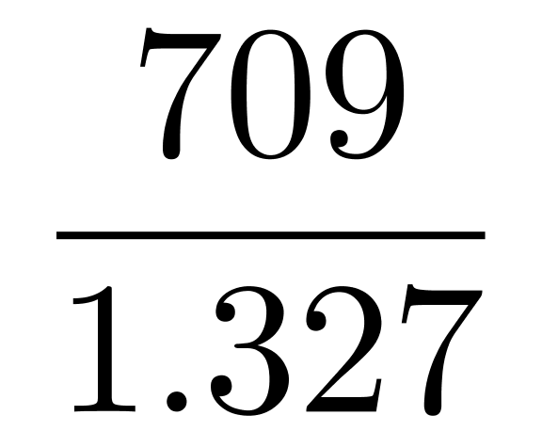≈709－534.3＝174.7（亿元）。
因此，选择A选项。
【来源】 2019年10月26日广西省贵港市覃塘区事业单位考试《职业能力倾向测试》真题第93题

第94题
【知识点】 基期加减
【答案】 B
【解析】 第一步，本题考查基期量和差计算问题。
第二步，定位文字材料“（2019年1—8月）研发投入额313亿元，同比增长21.0%……固定资产投资245亿元，同比增长5.1%”。
第三步，根据基期量＝现期量÷（1＋增长率），观察选项出现了首两位相同的情况，需要精确计算，不再截位处理数据，代入数据可得2018年1—8月，我国互联网企业的研发投入额与固定资产投资的总额为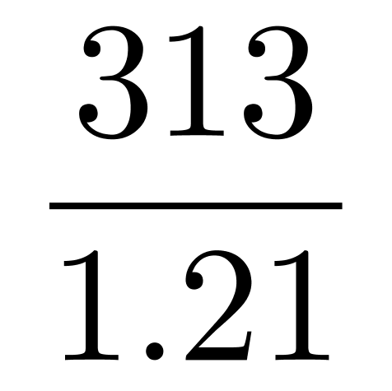＋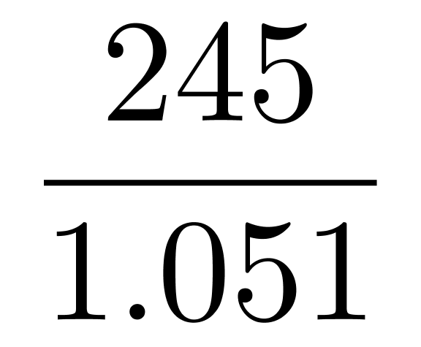≈258.68＋233.11＝491.79（亿元），与B选项最为接近。
因此，选择B选项。
【来源】 2019年10月26日广西省贵港市覃塘区事业单位考试《职业能力倾向测试》真题第94题

第95题
【知识点】 综合分析
【答案】 D
【解析】 第一步，本题考查综合分析问题，且需选出正确的一项。
第二步，A选项，材料中仅给出2019年1—8月我国互联网企业研发投入同比增长率，并未给出其他年份全年相关数据，无法得知历年我国互联网企业研发投入额，错误。
B选项，直接读数。定位文字材料最后一句话“（2019年1—8月我国互联网企业）固定资产投资245亿元，同比增长5.1%，一举扭转了前7个月增速下滑的局面”，可知2019年1—7月我国互联网企业固定资产投资增速下滑，并非有所增长，错误。
C选项，材料中仅给出2019年1—8月、2019年1—7月及2018年1—8月同比增速，并无2018年全年相关数据，无法推出，错误。
D选项，间隔基期量计算。定位文字材料“2019年1—8月我国互联网企业研发投入额313亿元，同比增长21.0%，增速同比提高4.1个百分点”，2018年1—8月同比增长率为21%－4.1%＝16.9%，根据间隔增长率公式，代入数据可得2019年1—8月比2017年1—8月我国互联网企业的研发投入额增长R＝21%＋16.9%＋21%×16.9%。根据间隔基期量＝现期量÷（1＋间隔增长率），代入数据可得2017年1—8月我国互联网企业的研发投入额，可以推出，正确。
因此，选择D选项。
【来源】 2019年10月26日广西省贵港市覃塘区事业单位考试《职业能力倾向测试》真题第95题

第96题
【知识点】 简单计算
【答案】 A
【解析】 第一步，本题考查简单计算和差类问题。
第二步，定位表格材料“辽宁、吉林、黑龙江三省2018年非水电可再生能源电力消纳量”相关数据。
第三步，选项差距较为接近，不再截位处理数据，则2018年东北三省（辽宁、吉林、黑龙江）的非水电可再生能源电力消纳总量为269.82＋127.59＋157.51＝554.92（亿千瓦时）。
因此，选择A选项。
【来源】 2019年10月26日广西省贵港市覃塘区事业单位考试《职业能力倾向测试》真题第96题

第97题
【知识点】 直接读数
【答案】 B
【解析】 第一步，本题考查简单计算中直接读数问题。
第二步，定位文字材料“（2018年）非水电可再生能源电力消纳量为6314.20亿千瓦时”。
第三步，2018年非水电可再生能源电力消纳量为6314.20亿千瓦时。
因此，选择B选项。
【来源】 2019年10月26日广西省贵港市覃塘区事业单位考试《职业能力倾向测试》真题第97题

第98题
【知识点】 直接读数比较
【答案】 A
【解析】 第一步，本题考查简单比较中读数比较问题。
第二步，定位表格材料“2018年非水电可再生能源电力消纳量”相关数据。
第三步，四个直辖市中，2018年非水电可再生能源电力消纳量最大的是北京（133.42亿千瓦时）。
因此，选择A选项。
【来源】 2019年10月26日广西省贵港市覃塘区事业单位考试《职业能力倾向测试》真题第98题

第99题
【知识点】 直接读数比较
【答案】 D
【解析】 第一步，本题考查简单比较中读数比较问题。
第二步，定位表格材料“2018年非水电可再生能源电力消纳比重”相关数据。
第三步，2018年非水电可再生能源电力消纳比重最小的是重庆（2.90%）。
因此，选择D选项。
【来源】 2019年10月26日广西省贵港市覃塘区事业单位考试《职业能力倾向测试》真题第99题

第100题
【知识点】 综合分析
【答案】 C
【解析】 第一步，本题考查综合分析问题，且需选出错误的一项。
第二步，A选项，直接读数。定位表格材料“2018年非水电可再生能源电力消纳比重同比增加百分点”相关数据，2018年，仅有内蒙古（﹣1个百分点）和甘肃（﹣0.4个百分点）两个省的非水电可再生能源电力消纳比重出现了负增长，正确。
B选项，简单比较中读数比较。定位表格材料“内蒙古、广西、西藏、新疆、宁夏五个少数民族自治区非水电可再生能源电力消纳量”相关数据，则内蒙古（579.28亿千瓦时）的非水电再生能源电力消纳量最大，正确。
C选项，现期比重计算中求整体量。定位文字材料“2018年全国可再生能源发电量18670.34亿千瓦时，占全部发电量的26.7%”，根据整体量＝部分量÷比重，将分子简单取整，代入数据可得，2018年我国全部发电量为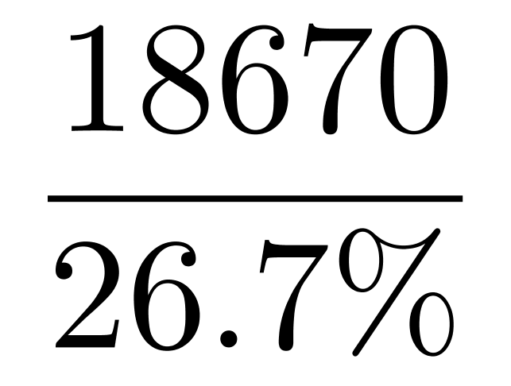≈69925（亿千瓦时），错误。
D选项，现期比重计算中求比重问题。定位文字材料“2018年全国可再生能源……实际消纳量为18158.97亿千瓦时……其中，非水电可再生能源电力消纳量为6314.20亿千瓦时”，根据比重＝部分量÷整体量，将数据简单取整，代入数据可得，2018年，全国非水电可再生能源电力消纳量占全国可再生能源电力消纳量的比重约为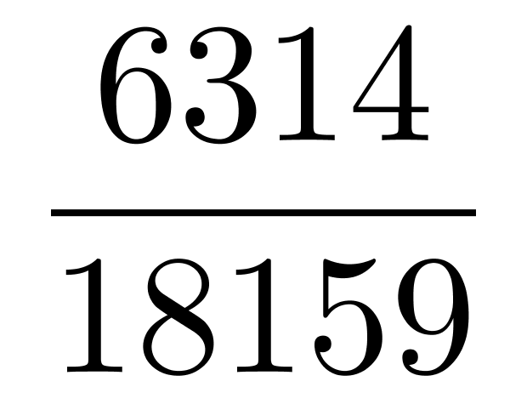≈34.8%，正确。
因此，选择C选项。
【来源】 2019年10月26日广西省贵港市覃塘区事业单位考试《职业能力倾向测试》真题第100题

